Landkreis Potsdam – Mittelmark
Schule mit dem sonderpädagogischen Förderschwerpunkt „Lernen“
Schleusenweg 84, 14532 Kleinmachnow
www.allgemeine-foerderschule-kleinmachnow.de
AFS.Kleinmachnow@t-online.de  033203 / 22393 /Fax: 033203 / 80789

Schulprogramm

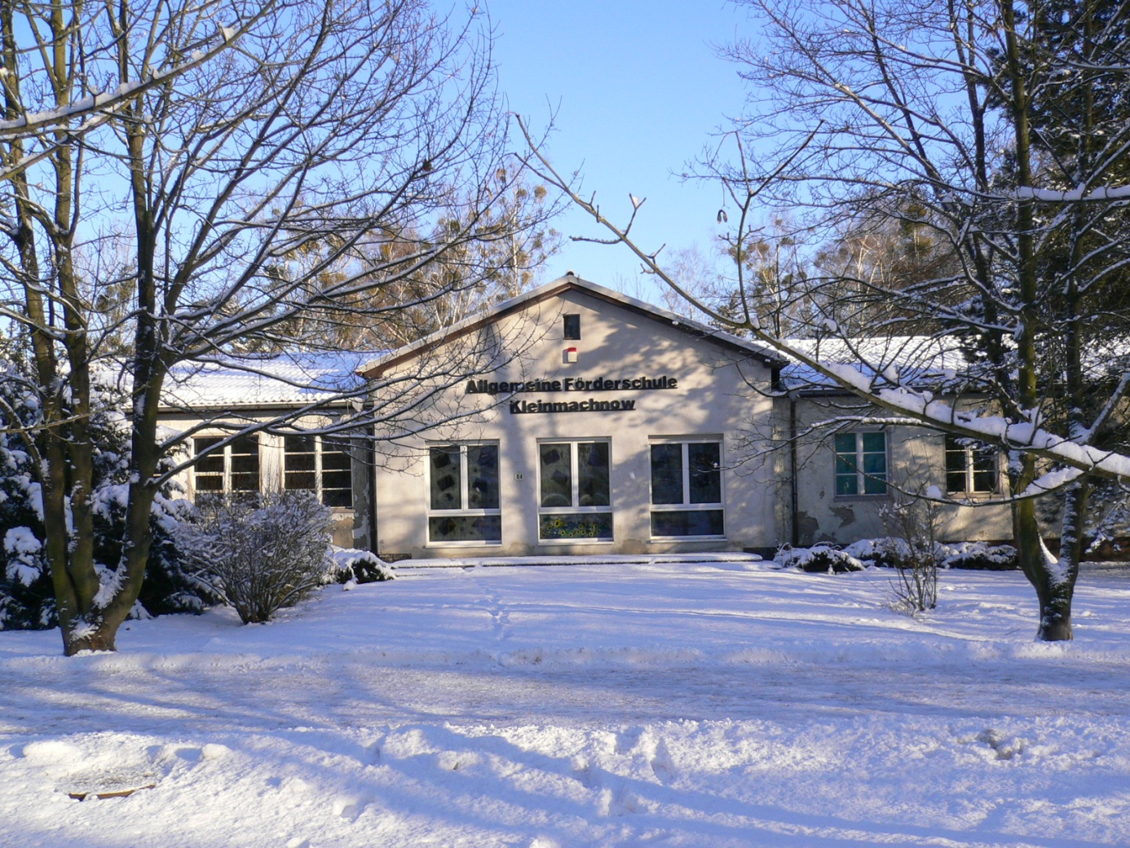

Stand: 30.11.2014

Einleitung

Mit unserem Schulprogramm stellen wir unsere Schule vor.

Bei der Durchsicht werden Sie feststellen, dass alle Lehrerinnen und Lehrer der Schule mit dem sonderpädagogischen Förderschwerpunkt Lernen in Kleinmachnow sowie alle weiteren MitarbeiterInnen als zuverlässige Partnerinnen und Partner Ihren Kindern bei der Bewältigung der schulischen Anforderungen, der Entwicklung von Sozialkompetenzen und der beruflichen Vorbereitung zur Seite stehen.
Die Schülerinnen und Schüler unserer Schule werden zurzeit von 8 LehrerInnen, von denen 6 eine sonderpädagogische Ausbildung haben und einem Referendar unterrichtet sowie von 1 Sozialarbeiterin und 2 Mitarbeiterinnen von JOB-SpielWerk gGmbH betreut.

Unsere Schule ist eine Schule mit dem sonderpädagogischen Förderschwerpunkt „Lernen“. Unsere SchülerInnen sind aus vielen Gründen in ihrem Lernen behindert. Die Ursachen für eine Lernbehinderung gehen oft mit Auffälligkeiten, u. a. in der Sprache, im Konzentrations- und Wahrnehmungsbereich, in der Motorik oder im Verhalten sowie ADHS oder Epilepsie einher. Leider wird die Lernbehinderung nach wie vor nicht als eine Schwerbehinderung anerkannt, was das Leben für unsere Kinder und Jugendlichen und deren Eltern zusätzlich erschwert. So passiert es bis heute, dass der Bildungs- und Erziehungsweg dieser SchülerInnen von Unwissenheit und durch Vorurteile wie: „ Der ist zu faul.“ oder „ Die ist aber unerzogen.“ begleitet wird.

In der Regel kommen die SchülerInnen zur Förderschule, wenn die förderdiagnostische Lernbeobachtung stattgefunden hat, der Förderschwerpunkt „Lernen“ festgestellt wurde, die Eltern keine integrative Beschulung wünschen und ein entsprechender Bescheid durch den zuständigen Schulrat im Staatlichen Schulamt erstellt wurde. Der Wechsel zur Förderschule ist ein besonders sensibler Übergang, der vor allem den meisten Eltern sehr schwer fällt. Viele wissen nach wie vor wenig über unsere Schulform und sind verunsichert durch bildungspoli-tische Diskussionen im Land Brandenburg.

Alles an unserer Schule ist darauf ausgerichtet, dass sich die SchülerInnen wohlfühlen und dass sie ihre Lernfreude durch einen lebenspraktischen und handlungsorientierten Unterricht entdecken. Der Unterricht wird in kleinere Schritte gegliedert und der Unterrichtsstoff durch möglichst viel Anschauung und Angebote zum eigenen Handeln verständlich dargestellt.
Darüber hinaus führen Sport, praktische Tätigkeiten und Spiel zu persönlichen Erfolgen. Alle SchülerInnen erkennen ihrer Stärken, was einen positiven Einfluss auf ihre Gesamtpersönlich-keitsentwicklung hat. Dadurch sind sie in der Lage, ihre Schwächen anzunehmen und an diesen zu arbeiten.
An unserer Schule bieten alle LehrerInnen jederzeit individuelle Hilfestellungen und Zuwendung an, damit alle SchülerInnen ihre Neigungen und Fähigkeiten ausschöpfen
können und zum Abschluss der 10-jährigen Schulpflicht ihren bestmöglichen Schulabschluss erreichen.
Wir werden dabei von den Kolleginnen von JOB- SpielWerk und der Sozialarbeiterin unterstützt. Sie betreuen die Kinder der Klassen 1-6 vor allem im Nachmittagsbereich.
Die Sozialarbeiterin soll für alle Schüler eine beratende Tätigkeit haben, soll den Eltern zur Seite stehen und unterstützt sie. Im Schulalltag trägt sie zum projektorientierten und themenbezogenen Unterricht bei, indem sie den LehrerInnen Vorschläge unterbreitet, Angebote sichtet, Projekte durchführt. Sie unterstützt den Ganztagsschulbetrieb sowie schulische Veranstaltungen.

Unsere Schule ist in Trägerschaft des Landkreises Potsdam-Mittelmark, der in den letzten Jahren für eine optimale sachliche Ausstattung der Schule gesorgt hat. So können wir z.B. auf eine kleine Turnhalle mit angrenzendem Sportplatz, einen Computerraum, einen Hauswirtschafts- und Arbeitslehreraum und gut erhaltene Klassenräume verweisen. Schmuckstück der Schule ist unser Schulhof, auf dem auch unsere SchülerInnen eine Vielzahl von Arbeitsstunden mit Lehrern, Eltern und Freunden der Schule verbracht haben, um ihn zu gestalten und zu erhalten.
Die brandschutztechnische Sanierung ist abgeschlossen. Der Landkreis hat vor, weitere
800 000 Euro in die Sanierung des Schulgebäudes zu investieren. Auch diese soll wieder bei laufendem Schulbetrieb stattfinden.

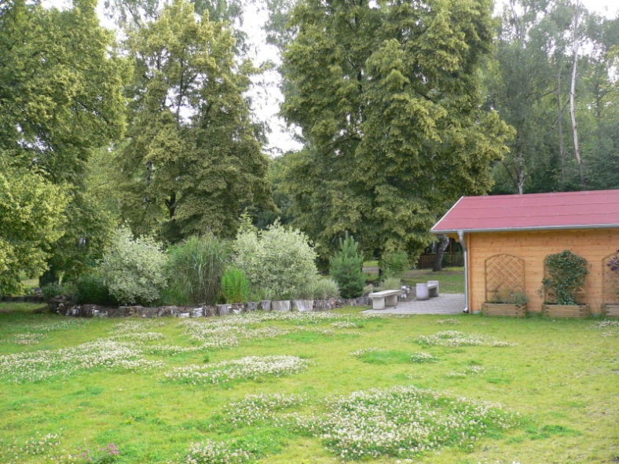
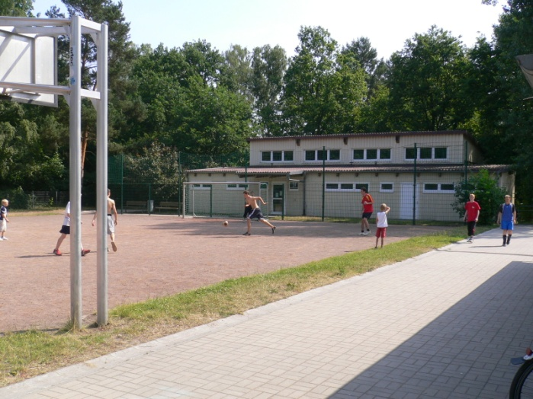
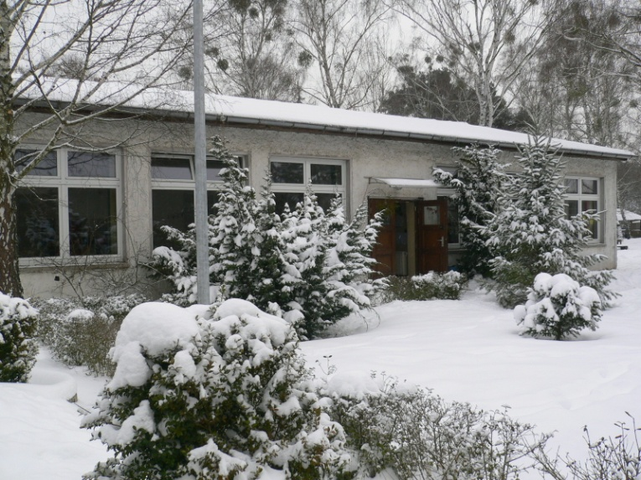
Die Schulöffnungszeiten

Die Schulöffnungszeit beginnt mit der flexiblen Eingangsphase.

offener Tagesbeginn: 07:00 Uhr bis 07:50 Uhr

Die Unterrichtszeiten Montag bis Freitag

1. Unterrichtsblock mit integrierter 08:00 Uhr bis 09:35 Uhr
kleiner Frühstückspause

Frühstückspause auf dem Hof 09:35 Uhr bis 09:55 Uhr

2. Unterrichtsblock 10:00 Uhr bis 11:30 Uhr

Einzelstunde 11:40 Uhr bis 12:25 Uhr

Mittagspause mit Aufenthalt 12:25 Uhr bis 12:40 Uhr
auf dem Hof

Mittagsband für die 12:45 Uhr bis 13:30 Uhr (Ganztag)
Klassen 7 bis 10

Einzelstunde 12:45 Uhr bis 13:30 Uhr

3. Unterrichtsblock 13:30 Uhr bis 15:00 Uhr

offener Tagesausklang 15:00 Uhr bis 15:30 Uhr

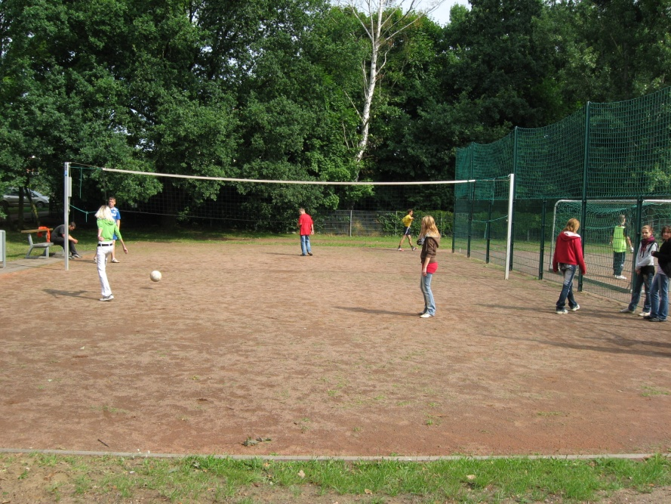
Wo finden Sie die Schule?

Schule mit dem sonderpädagogischen Förderschwerpunkt „Lernen“
Schleusenweg 84
14532 Kleinmachnow
Telefon: 0 33 2 03 / 22 3 93
Telefax: 0 33 2 03 / 80 7 89
Mail: AFS.Kleinmachnow@t-online.de

Schulleiterin: Frau Köpke Schulsekretariat

Beauftragte Lehrkraft: Frau Dewitt Schulsekretariat

Sekretärin: Frau Schneider Schulsekretariat

Hausmeister: Herr Kroschke 0160 / 471 72 06

Sozialarbeiterin: Frau Rabien Telefon: 0 33 2 03 / 77 15 10

Team JOB-SpielWerk GmbH: Frau Maiwald, Frau Greger Telefon: 0 33 2 03 / 80 7 93

Grundlagen unseres Schulalltages
Schleuse
Kleinmachnow
unsere
Schule

A wie Arbeitsgemeinschaften

Arbeitsgemeinschaften (laufend wechselnde Angebote), die verbindlich den
SchülerInnen der 7. bis 10. Klasse angeboten werden, wie z. B.:
Entspannungscafé, Computer, Kochen, Ballsport, Badminton, Billard, Angeln, Theater usw.

A wie Arbeitsplan ( Beispiel des Schuljahres 2014 / 2015 )

Landkreis Potsdam – Mittelmark
Schule mit dem sonderpädagogischen
Förderschwerpunkt „Lernen“
Schleusenweg 84
14532 Kleinmachnow

* Schuljahresarbeitsplan 2014 / 2015

Stand 27.08.2014

August 2014

20.08.2014 – 22.08.2014 Vorbereitungswoche

20.08.2014 Konferenz
Räumarbeiten

21.08.2014 08:00 Uhr DRK – Lehrgang

22.08.2014 Räumarbeiten
Vorbereitung Einschulung

23.08.2014 09:30 Uhr Einschulung Klassenraum Fr. Dewitt

25.08.2014 08:00 Uhr Beginn Schuljahr 2014/2015

09:35 Uhr kurze Begrüßung auf dem Schulhof

12:30 Uhr Meldung Schülerzahl im Büro abgeben

25.08.2014 – 27.08.2014 Leitthemenarbeit Thema „Weltfrieden“
Malen für Malwettbewerb zum 01.09.2014

Unterrichtsschluss Kl. 7 bis 10 um 13:30 Uhr

Wahl der Schülersprecher in Klasse 5/6, 7

Bitte Eintragungen im V-Buch beachten
28.08.2014 13:30 Uhr Einteilung Schüler Kl. 7-9 für WP

Klasse 10 12:30 Uhr Schulschluss/Praktikum

September 2014

03.09.2014 15:00 Uhr Lehrerkonferenz
(Themen s. Aushang)

04.09.2014 Praxislernen Klasse 10

05.09.2014 Schülersprecher
Wahl von Nachrückern für die Gremien
im Kreis, SK

10.09.2014 18:00 Uhr Elternversammlung
Kl. 1-3, Kl. 5-6, Kl. 7 Wahlen Elternvertreter
19:30 Uhr alle Elternvertreter SL

15.09.2014 – 26.09.2014 Klassenkonferenzen

29.09.2014 – 10.10.2014 Blockpraktikum Klasse 9

30.09.2014 Schülersprecher

Oktober 2014

06.10.2014 – 17.10.2014 Arbeit in Kleinstgruppen
Abgabe: 05.11.2014

15.10.2014 15:00 Uhr Lehrerkonferenz

18:30 Uhr Schulkonferenz

Ferien 20.10.2014 bis 31.10.2014

November 2014

03.11.2014 08:00 Uhr Dienstantritt

11.11.2014 Schülersprecher

12.11.2014 15:00 Uhr Lehrerkonferenz

17.11.2014-28.11.2014 Elternsprechtage

Dezember 2014

01.12.2014 variabler Ferientag

03.12.2014 18:30 Uhr Schulkonferenz bei Bedarf

10.12.2014 15:00 Uhr Dienstberatung / Weihnachtsfeier
- Vorschläge bitte als Aushang im LZ

18.12.2014/19.12.2014 Projekttage Weihnachten

18.12.2014 Klassenbasis

19.12.2014 08:00 Uhr – 08:30 Uhr Klasse
08:30 Uhr – 09.30 Uhr gem. Frühstück
10:00 Uhr – 12:00 Uhr Angebote, Räumarbeiten
Mittagessen
12:30 Uhr Unterrichtsschluss

Belehrungen durchführen und eintragen, u. a. Pyrotechnik

Weihnachtsferien 22.12.2014 bis 02.01.2015

Schöne Weihnachten und einen guten Rutsch!

2015 / 2015 / 2015 / 2015 / 2015 / 2015

Januar 2015

05.01.2015 08:00 Uhr Dienstantritt

12.01.2015-16.01.2015 Klassenkonferenzen

20.01.2015 Schülersprecher

21.01.2015 15:00 Uhr Lehrerkonferenz

18:30 Uhr Schulkonferenz

23.01.2015 12:00 Uhr Fertigstellung Fachzensuren

28.01.2015 Zeugnisse schreiben
(Aushang LZ bitte beachten)

30.01.2015 Zeugnisse

11:00 Uhr Schulschluss

Februar 2015

02.02.2015 – 07.02.2015 Winterferien

09.02.2015 08:00 Uhr Dienstantritt

18.02.2015 Fachkonferenz

19.02.2015 Praxislernen Klasse 9 und Klasse 10

März 2015

09.03.2015 variabler Ferientag

17.03.2015 Schülersprecher

18.03.2015 15:00 Uhr Lehrerkonferenz
Thema u.a. Vorbereitung Projektwoche

18:30 Uhr Schulkonferenz bei Bedarf

23.03.2015-27.03.2015 Projektwoche „Gesunde Ernährung und
gesunde Lebensweise“

25.03.2015 Kochen mit Frau Maiss

30.3.2015/31.03.2015 Projekttage auf Klassenbasis

April 2015

01.04.2015-11.04.2015 Osterferien

13.04.2015 08:00 Uhr Dienstantritt

29.04.2015 15:00 Uhr Lehrerkonferenz
Thema u. a. Vorbereitung Projektwoche
„Gewaltpräventation“

Mai 2015

1. Mai frei

11.05.2014-13.05.2015 Projektwoche „Gewaltpräventation“

14.05.2015 Himmelfahrt

15:05.2015 frei

25.05.2015 Pfingstmontag

28.05.2015 letzter Tag Praxislernen Klasse 10

Juni 2015

02.06.2015 Konsultationen Deutsch

03.06.2015 Arbeit Deutsch

04.06.2015 Konsultationen Mathematik

05.06.2015 Arbeit Mathematik

08.06.2015 variabler Ferientag

09.06.2015 Klasse 10
- Praktikumsvorbereitung
- Räumarbeiten Schule

10.06.2015 Konsultationen NW

11.06.2015 Prüfung NW

12.06.2015 Minimarathon / Sportfest
Schulschluss um 12:30 Uhr

15.06.2015-26.06.2015 Klassenkonferenzen und individuelle
Elternsprechtage

15.06.2015-03.07.2015 Praktikum Klasse 10

Juli 2015

01.07.2015 15:00 Uhr Lehrerkonferenz
18.30 Uhr Schulkonferenz

03.07.2015 12:00 Uhr Fertigstellung Fachzensuren

06.07.2015-10.07.2015 Klassenfahrt Klasse 10

08.07.2015 Zeugnisse schreiben

09.07.2015 letzter Tag Praxislernen Klasse 9

10.07.2015 Schulputz, Grillen

13.07.2015 Schulfahrt
Vorschläge bitte bis Ende Mai 2015 im
Büro abgeben

14.07.2015 Exkursionen, Projekte,

14.07.2015 Zeugnisausgabe Klasse 10

15.07.2015 Zeugnisausgabe
Schulschluss um 11:00 Uhr für Kl. 1 – 10

Das Schreiben der Zeugnisse Klasse 10 erfolgt nach individueller Absprache.

Termine für die Fortbildungen werden gesondert bekanntgegeben.

16.07.2015 bis 28.08.2015 Sommerferien
Grit Köpke
Schulleiterin

*Änderungen vorbehalten

A wie Arbeitsstunden
Arbeitsstunden (AST), die im Rahmen des Ganztagsunterrichts in den Klassen 7 bis 10 erteilt werden, haben das Ziel, die selbstständige, fächerübergreifende Erarbeitung von Unterrichtsinhalten mit vielfältigen Arbeitsmaterialien zu fördern.

B wie Berufsorientierung
Ab Klasse 7 werden die SchülerInnen gezielt auf die Berufswahl vorbereitet. Das geschieht u.a. durch den WAT- Unterricht (Wirtschaft-Arbeit-Technik) und durch Arbeiten im handwerklichen Bereich. Die Leitthemenarbeit spiegelt sich hier wider. Im Deutsch- und Fachunterricht werden die Schüler gezielt auf das Berufsleben vorbereitet.
Auch das Praktikum in den Klassen 9 und 10 sowie der Praxislerntag unterstützen die Vorbereitung auf das spätere Berufsleben. Die enge Verbindung zu Berufsberatern im Arbeitsamt sichert die umfassende Berufsvorbereitung ab. Exkursionen zu Ausbildungseinrichtungen und ein Bewerbungstraining im AVT ergänzen die Bemühungen.
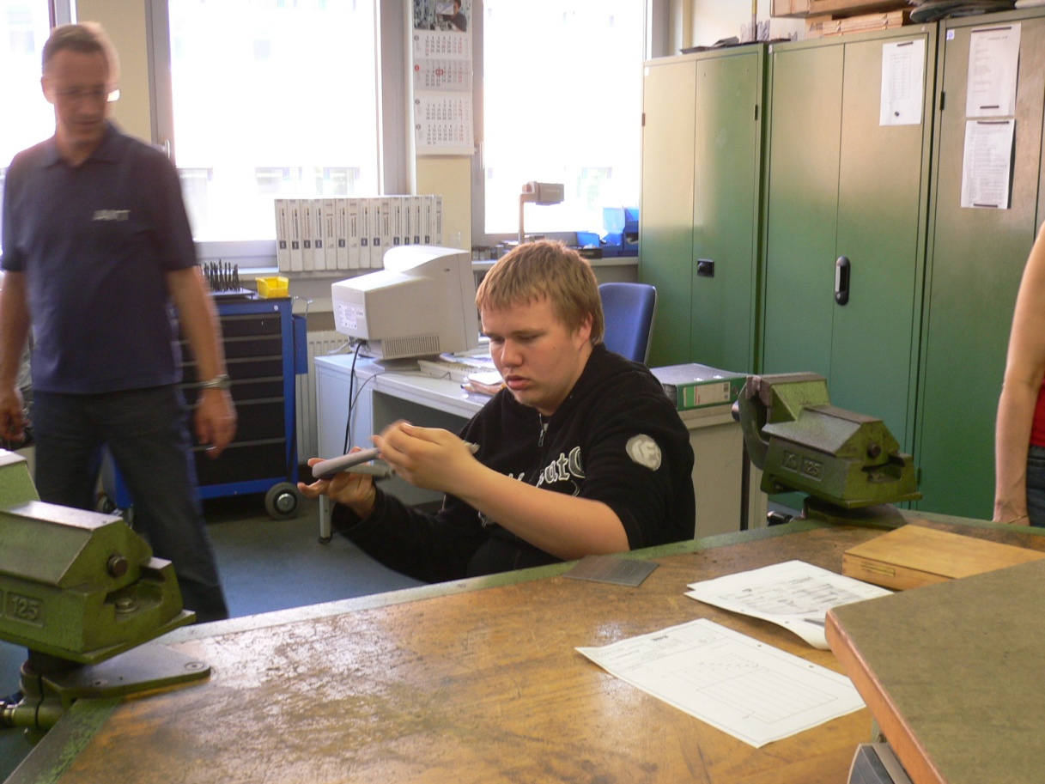

B wie Bibliothek
Hier können die SchülerInnen Bücher und Zeitschriften für die Freizeit, aber auch für die Vorbereitung auf den Unterricht ausleihen. Nachschlagewerke und Fachliteratur für die verschiedensten Gebiete stehen für eine individuelle Arbeit in den AST-Stunden und der Ganztagsbetreuung bereit.

C wie Café

Es gibt im Rahmen der Ganztagsbetreuung die Möglichkeit ein Entspannungscafé einzurichten, welches von unserer Sozialarbeiterin betreut werden würde. Hier könnte man sich zurückziehen, lesen, reden und Gedanken austauschen. Zurzeit suchen wir noch engagierte SchülerInnen, die bereit sind, es mit zu führen.

C wie Computer
In unserer Schule haben die SchülerInnen die Möglichkeit, erste Kenntnisse im Umgang mit Personalcomputern zu gewinnen. In unserem PC- Raum werden sie mit den Grundstrukturen und den Funktionen dieser modernen Technik vertraut gemacht. In praktischen Übungen mit der Fenstertechnik „Windows“ lernen sie das sichere Vorgehen nach sich immer wiederholenden Handlungsvorschriften. Die Textverarbeitung zeigt ihnen den sinnvollen Einsatz, z.B. bei der Erstellung ihrer Bewerbungsunterlagen. Auch wird der sinnvolle Umgang mit dem Internet sowie der elektronischen Post den Schülern erklärt.

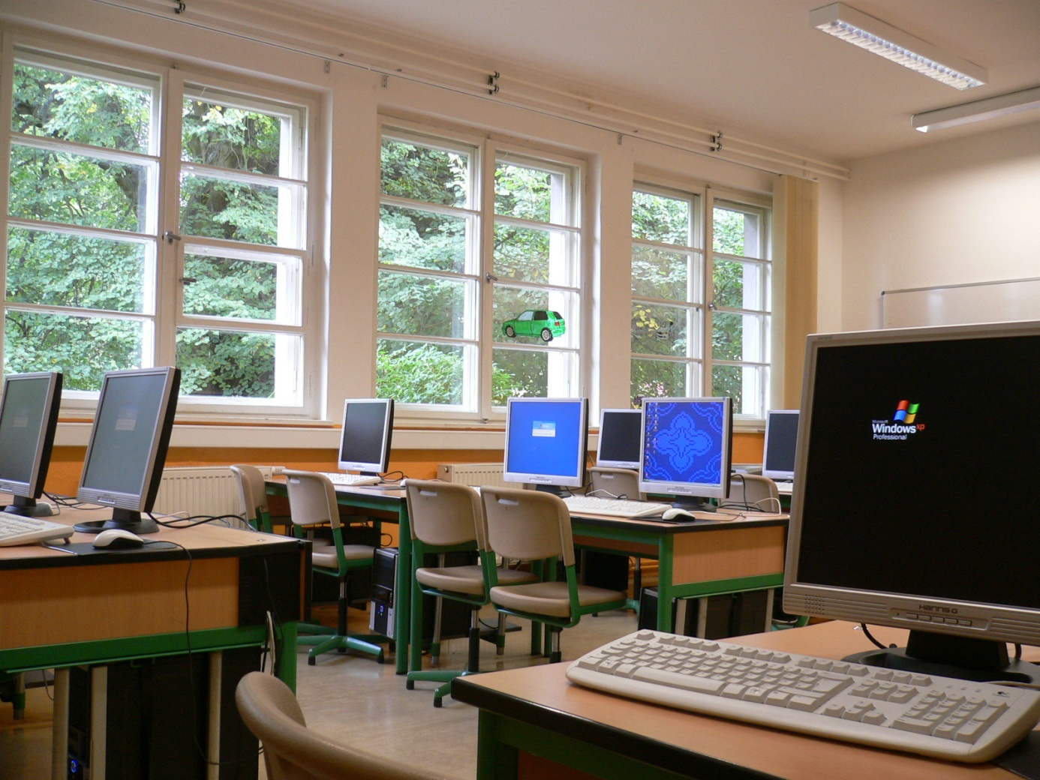

E wie Entlassungsfeier
Anlass zur Freude ist die feierliche Überreichung der Abschlusszeugnisse an unsere SchülerInnen. Fleißiges Lernen lohnt sich. Es ist auch möglich, neben dem Abschluss der Allgemeinen Förderschule einen der einfachen Berufsbildungsreife gleichgestellten Abschluss zu erreichen.

E wie Elternarbeit

Selbstverständlich gilt auch für unsere Eltern das Schulgesetz und damit alle Mitwirkungsrechte. In jeder Klasse gibt es die Klassenelternsprecher. Es gibt die Elternkonferenz mit ihrem Schulelternsprecher. Eltern sind Mitglieder der Schulkonferenz oder im Kreiselternrat. Zudem können sich die Eltern im Förderverein engagieren. Der Elternarbeit stehen, neben der Teilnahme an den aufgeführten Gremien, viele weitere Möglichkeiten offen. Hilfen bei Arbeitsgemeinschaften, Schulveranstaltungen, Wandertagen, Projekten u. v. a. mehr werden gerne angenommen.

Alle KollegInnen der Schule sind jederzeit ansprechbar für die Eltern. Im Schuljahr gibt es Elternversammlungen sowie zwei Elternsprechtage.

E wie Englisch

In den Jahrgangsstufen 7 und 8 sowie 9 und 10 wird der Englischunterricht mit je vier Wochenstunden angeboten.
Die Teilnahme am Englischunterricht wird auf dem Zeugnis durch die Vergabe einer Note vermerkt.
In den Klassen 3- 6 wird Englisch als Begegnungssprache angeboten.

F wie Fachkonferenzen

Die Fachkonferenzen dienen dem Austausch zu methodischen, fachlichen und didaktischen Standards. Die Arbeit mit dem Rahmenlehrplan, die Leitthemenarbeit sowie die Festlegung der Bewertungs- und Leistungskriterien stehen auch in Zukunft im Mittelpunkt der Arbeit. Zugleich werden Absprachen zu Lehr- und Unterrichtsmaterialien getroffen.

F wie Fachräume

Unsere Schule verfügt neben dem Computerraum noch über weitere modern eingerichtete Fachräume. Wir haben einen Raum für den naturwissenschaftlichen Unterricht, einen Hauswirtschaftsraum, einen Waschmaschinen- und Trockenraum sowie einen Raum für Holz- und Metallarbeiten. Diese Räume ermöglichen eine optimale Vorbereitung auf das Berufsleben und die selbstständige Führung eines eigenen Haushaltes der Schüler.

F wie Förderunterricht / Förderstunden / Förderpläne

Diese Stunden sollen den SchülerInnen helfen, durch gezielte Förderung alle Bereiche ihrer Persönlichkeitsentwicklung weiterzuentwickeln.
Der Förderunterricht für die Klassen findet sowohl im Klassenverband als auch in jahrgangsübergreifenden Gruppen statt.
Durch Binnendifferenzierung und spezielle Förderpläne werden die Kinder u.a. beim Lesen und Verstehen von Texten, in der Rechtschreibung, Mathematik und der Aneignung umgangsfreundlicher Sozialformen sowie in den Bereichen Sprache, Grob- und Feinmotorik, Konzentration und Wahrnehmung gefördert.
Für alle SchülerInnen der Schule werden persönliche Förderpläne in der 1. Klassenkonferenz erarbeitet und zweimal jährlich durch die KollegInnen überarbeitet.
F wie Feste

Feste und gemeinsame Veranstaltungen fördern das Zusammengehörigkeitsgefühl und die Übernahme von Verantwortung durch die Erledigung verschiedenster Aufgaben.
Im Laufe des Schuljahres finden traditionell Projektwochen zur „Gesunden Ernährung“ und zur „Gewaltprävention“ statt. Ohne Weihnachtsprojektwoche, Minimarathon mit Fußballturnier, Minischulfest zum Schuljahresende, Faschingsfest und Kindertag auf Klassenbasis für unsere jüngeren SchülerInnen, Abschlussfeier der 10. Klassen mit feierlicher Zeugnisübergabe, die Teilnahme an sportlichen Wettkämpfen und Fußballturnieren, Projekte auf Klassenbasis oder Programmaufführungen für SchülerInnen, Eltern und Gäste der Schule ist ein Schuljahr kaum vorstellbar. Im vergangenen Jahr feierten wir unser 60-jähriges Bestehen gemeinsam mit Schülern, Eltern und vielen Gästen.

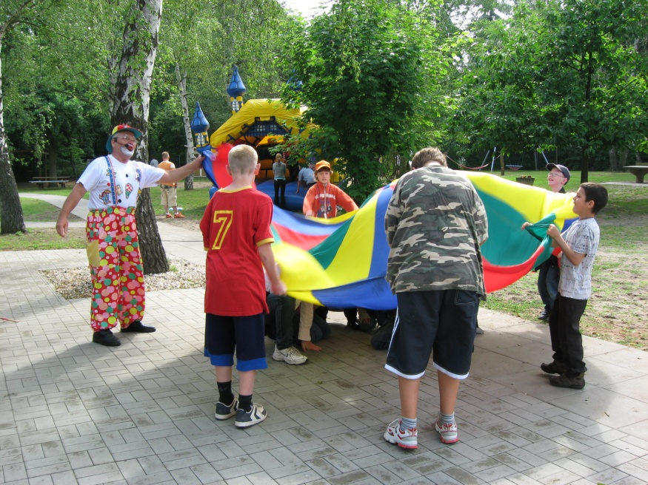
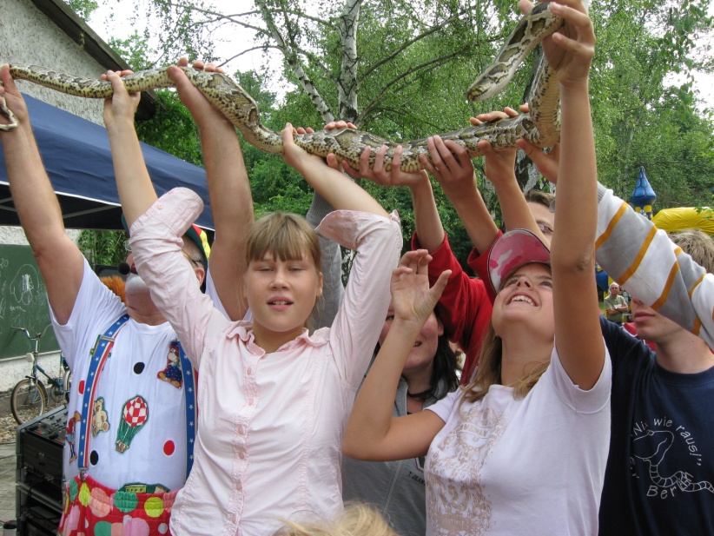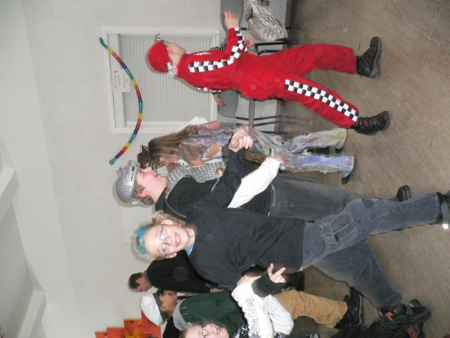
F wie Förderverein

Seit 1993 haben wir einen Förderverein, der uns bei vielen Aktivitäten unterstützt.

F wie Fortbildung

Fortbildung ist für jeden Lehrer verbindlich! Neben den schulinternen Lehrerfortbildungen sowie fachbezogenen, vom Staatlichen Schulamt geforderten Weiterbildungsmaßnahmen oder im schulischen Interesse liegende Fortbildungen, steht es jedem Kollegen frei, Angebote nach seinen Interessen oder Wünschen in Anspruch zu nehmen.
In diesem Schuljahr haben wir eine dreijährige Fortbildung zum Thema „Gesunde Schule“ begonnen.

G wie Ganztagsschule

Hier stehen 18 zusätzliche Lehrerstunden zur Verfügung. Sie werden auf die Bereiche Arbeitsstunden (AST), Arbeitsgemeinschaften (AG) und Wahlpflichtunterricht aufgeteilt.An 4 Wochentagen können die SchülerInnen der Klassen 7 bis 10 bis 15.30Uhr in der Schule verweilen. Sie haben neben der verbindlichen Unterrichtszeit in diesem Zeitraum die Möglichkeit, bestimmte fachbezogene Arbeiten und Hausaufgaben zu erledigen sowie Freizeitangebote in Anspruch zu nehmen. Hierbei werden wir von Honorarkräften, dem ClaB, dem Förderverein und JOB e.V. unterstützt.

Mittagsband an der Schule mit dem sonderpädagogischen FS Lernen

Montag Hausaufgaben
Gesellschaftsspiele
Billard
PC
Englisch Klasse 7/8

Dienstag Hausaufgaben
Billard
Gesellschaftsspiele
__________________________________________________________________________

Mittwoch verlegt zum Tagesausklang
___________________________________________________________________________

Donnerstag Hausaufgaben
PC
Gesellschaftsspiele
Religion

G wie Gesundheitsförderung

Seit vielen Jahren führen wir eine Woche zur gesunden Ernährung in Zusammenarbeit mit der Verbraucherzentrale Brandenburg durch.
In dieser Woche werden u. a. anschaulich Grundlagen der Ernährung vermittelt. Exkursionen in Bäckereien, Großküchen oder Betriebe, die Lebensmittel verarbeiten, geben weitere Einblicke. Es finden jährlich die zahnärztliche Untersuchung, die Schuluntersuchungen sowie die Berufstauglichkeitsuntersuchung statt.
Es werden Beratungsgespräche zu Drogenproblemen, Magersucht und anderen tagesaktuellen Ereignissen durchgeführt. Auch sportliche Aktivitäten werden bei uns groß geschrieben.

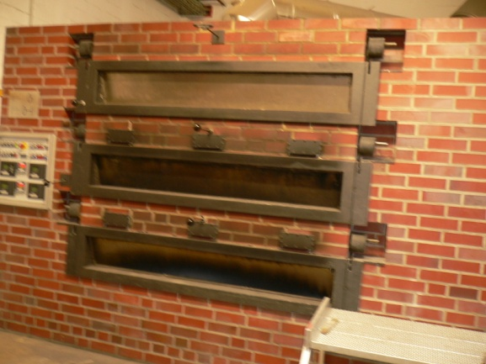

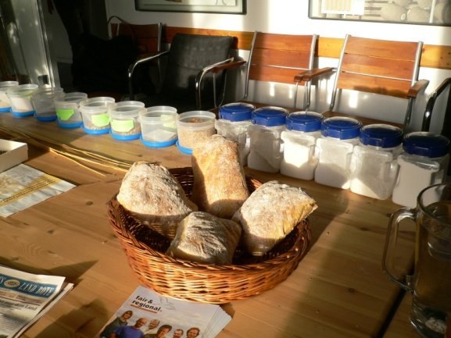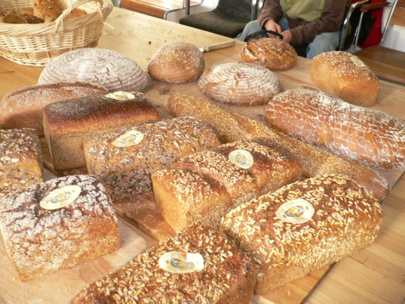
G wie Grünes Klassenzimmer
Besuch bei der Bäckerei
„Märkisch Landbrot“

Seit 2007 haben wir ein grünes Klassenzimmer, welches sich in der Gestaltungsphase befindet und noch viele kreative Ideen und tatkräftige Unterstützung benötigt.

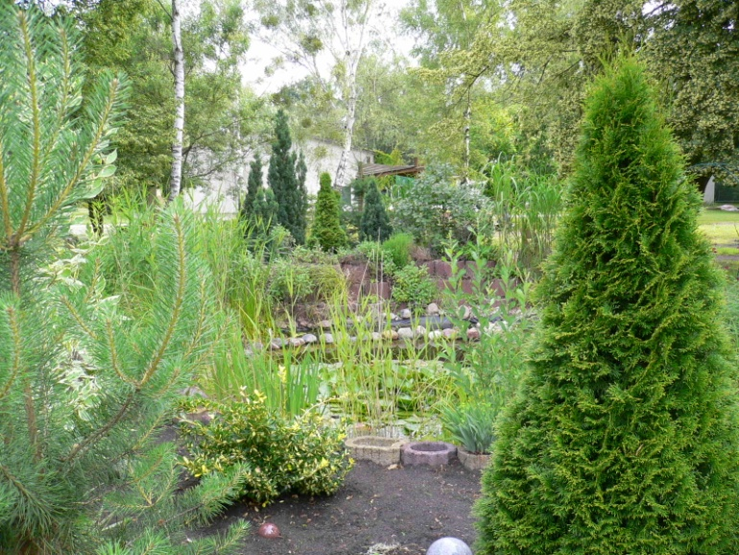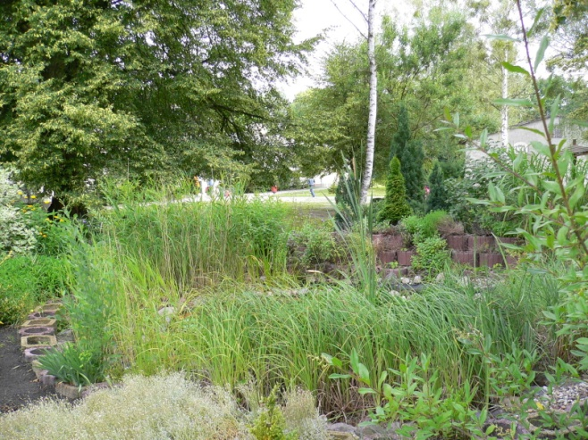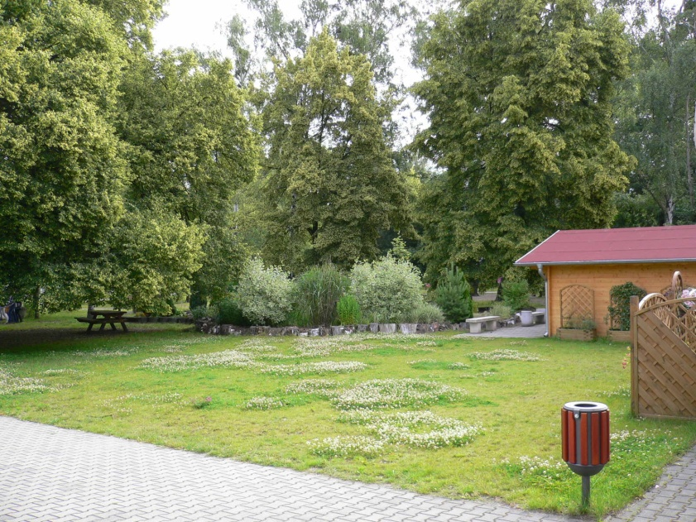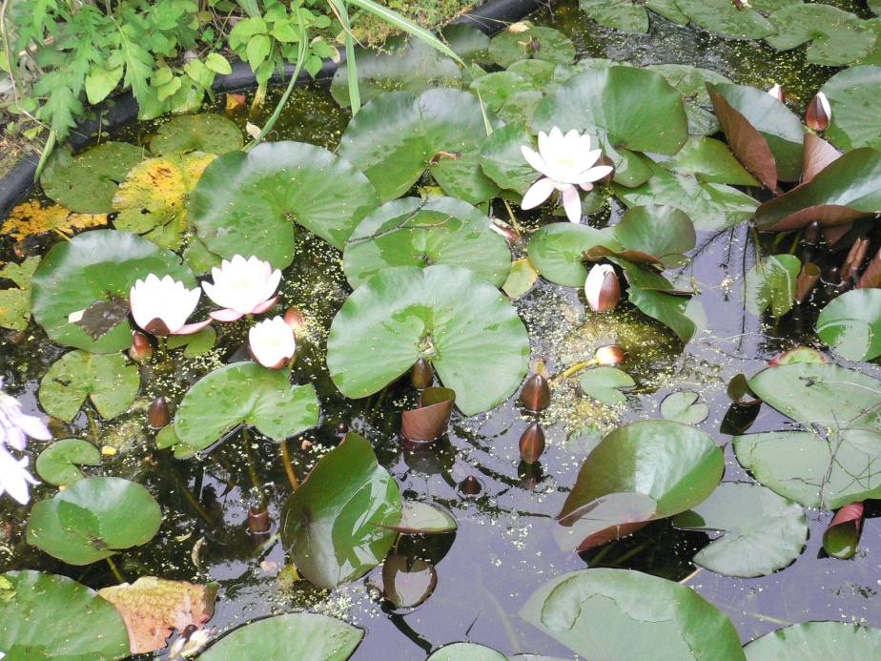
H wie Hausordnung

Die im Anhang befindliche Hausordnung wurde durch alle Gremien beschlossen und ist für alle SchülerInnen, KollegInnen, MitarbeiterInnen und Gäste der Schule verbindlich. Sie wird regelmäßig auf der Grundlage von aktuellen Rechts- und Verwaltungsvorschriften überarbeitet und ergänzt.

H wie Hauswirtschaft

Im Hauswirtschaftsunterricht lernen die SchülerInnen u.a. Grundlagen der Haushaltsführung und -planung, der Ernährung, des Kochens oder Tätigkeiten der Familie im Haushalt kennen. Die Schüler sind praktisch tätig und können eigene Erfahrungen in den Unterricht einbringen. Interessen und Fähigkeiten vielfältiger Art werden entwickelt und können bei der Berufsfindung und im späteren Leben umgesetzt werden.

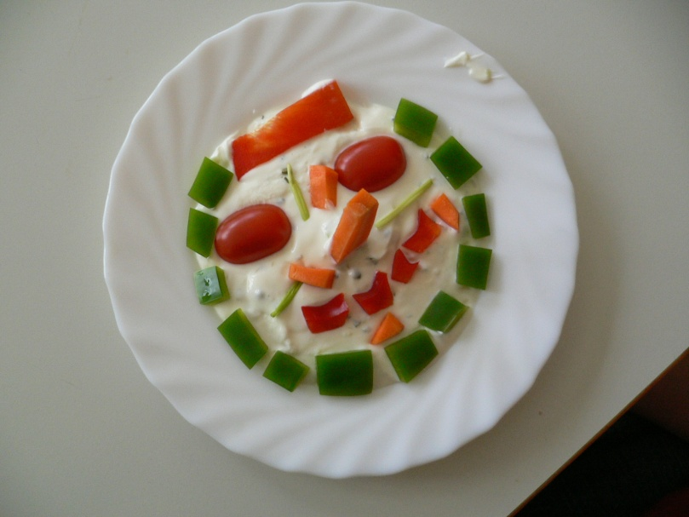

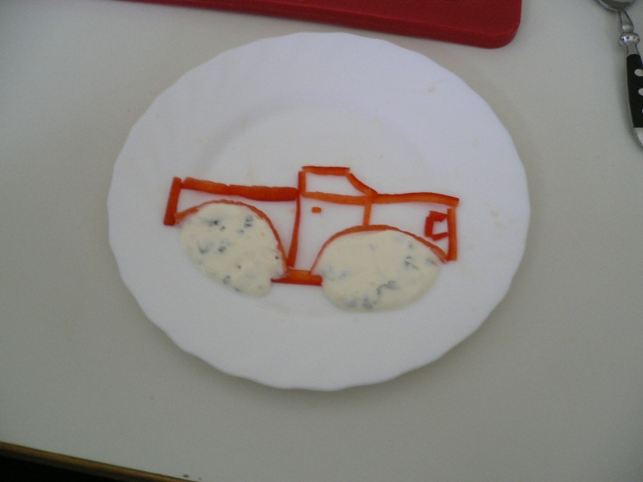
I wie Internetarbeit

Im Fach WAT / Computer sowie in den Computerstunden nutzen die SchülerInnen das Medium Internet, nicht nur zur Verfolgung individueller Interessen, sondern auch zur Vorbereitung auf den Unterricht.

K wie Klassenraum

Jede Klasse hat ihren eigenen Klassenraum, den sie gestaltet und für den auch alle SchülerInnen verantwortlich sind.

K wie Klassenfahrten

Sie finden nun stets in Klasse 10 statt. Einmal im Schuljahr führen wir mit allen Schülern, Lehrern und Erziehern eine Tagesfahrt durch.Sie hat eine lernunterstützende Funktion, hilft bei der Interessenfindung, dient der Sozialisation und festigt die Schulgemeinschaft.

K wie Klassenkonferenzen

Die Klassenkonferenz berät und beschließt über alle Fragen der Unterrichts-und Erziehungsarbeit in der Klasse (s. § 88 BbgSchulG). Vorsitzender ist der / die KlassenlehrerIn. An unserer Schule finden 3 Klassenkonferenzen im Schuljahr statt.

K wie Kooperationspartner/Innen

- SELGROS Stahnsdorf
- Polizei Teltow
- CLaB Stahnsdorf
- JOB-SpielWerk gGmbH
- JOB e.V.
- Honorarpartner für den Ganztagsschulbereich
- AVT Teltow
- Neue Arbeit Kleinmachnow
- Praxislernorte

L wie Lehrerkonferenz

In der Regel finden sechs Lehrerkonferenzen im Schuljahr statt. Die Lehrerkonferenz dient einerseits der Information über aktuelle Entwicklungen, andererseits ist sie ein Ort des Austausches über pädagogische oder erzieherische Vorgehensweisen oder Maßnahmen sowie der Planung des Schulalltages. Die Lehrerkonferenz stimmt über Grundsätze der Leistungs-bewertung ab und beschließt sie. In regelmäßigen Abständen werden eine IST- Stand Analyse durchgeführt und neue Zielvereinbarungen getroffen.

L wie Leistungsbewertung und Leistungsermittlung

Wie im Rahmenplan festgeschrieben, beziehen sich Leistungsermittlung und -bewertung vorrangig auf die Entwicklung der einzelnen Kompetenzbereiche. Der Entwicklungsstand ist in den Niveaustufen beschrieben. Sowohl die Leistungsermittlung als auch die angestrebten nächsthöheren Niveaustufen für die verschiedenen Kompetenzbereiche finden in den Förderplänen der Schülerinnen und Schüler Berücksichtigung.

Dennoch wird auch mit Hilfe von Zensuren nach einem in der Fachkonferenz beschlossenem Punktesystem bewertet. Für die Bewertung von Klassenarbeiten in Deutsch, Mathematik und Sachkunde erfolgt die Orientierung an der Grundschulverordnung.

Regelmäßig werden die Maßstäbe für die Leistungsbewertung in der Fachkonferenz überarbeitet und aktualisiert. Die derzeit gültigen Maßstäbe finden Sie im Anhang.

Das bedeutet:

Note 1 - 96%
Note 2 - 80%
Note 3 - 60%
Note 4 - 40%
Note 5 - 15%
Note 6 - unter 15%

Für die Diktatbewertung gilt folgende Maßgabe:

Note 1 - 0 bis 0,5 Fehler
Note 2 - 1 bis 3 Fehler
Note 3 - 4 bis 7 Fehler
Note 4 - 7,5 bis 10 Fehler
Note 5 - 10,5 bis 12 Fehler

Darüber hinaus wurden weitere Standards für die Leistungsermittlung und
Leistungsbewertung in den Jahrgangsstufen 1 bis 6 unserer Schule beschlossen.

Es wurden ein Mindestwortschatz sowie Diktatbeispiele für die einzelnen
Klassenstufen erarbeitet. Anzahl und Umfang der Diktate wurden festgelegt.
Für jedes Diktat stehen zwei bis drei Auswahldiktate zur Verfügung.

Klasse 2 2 Diktate (08-13 Wörter)
Klasse 3 3 Diktate (15-20 Wörter)
Klasse 4 3 Diktate (20-30 Wörter)
Klasse 5 4 Diktate (25-30 Wörter)
Klasse 6 5 Diktate (30-40 Wörter)

Für Ganzschriften (Geschichtenbücher) gilt:

- in den Klassen 2 bis 6 pro Schuljahr zwei Ganzschriften verbindlich
behandeln.
- Empfehlungen für die einzelnen Klassenstufen wurden gegeben.

Bei der Gesamtbewertung des Faches Deutsch erhält der mündliche Sprach-
gebrauch einen höheren Stellenwert als der schriftliche.
Im Schuljahr 2007 / 2008 wurden einheitliche Klassenarbeiten für das Fach
Mathematik mit unterschiedlichen Niveaustufen (Form A, Form B) für die
einzelnen Klassenstufen erstellt. Fest steht bereits, dass pro Klasse fünf
Arbeiten (einschl. Wiederholungsarbeit) erstellt werden und die Dauer / der
Umfang entsprechend der Klassenstufe berücksichtigt werden wird.

Bewertung mündlich erbrachter Leistungen

Bewertungsbereiche im Fach Deutsch

- Sprechen und Zuhören
- Lesen - mit Texten und Medien umgehen
- Sprache und Sprachgebrauch untersuchen
- Schreiben - Texte verfassen und Rechtschreibung

Die beschriebenen Standards (s. Rahmenlehrplan) am Ende der Doppeljahrgangsstufe (7/8 und 9/10) werden durch die Fachkonferenz
Deutsch auf sechs Niveaustufen transferiert, so dass eine Notengebung
möglich wird. Entsprechend der Wichtung der Bewertungsbereiche ergibt
sich die Gesamtnote ¾ mündlichen Leistungen und ¼ schriftlichen Leistungen.

Kriterien für die Einschätzung mündlicher Leistungen

- Wortschatz / Sprachstil
- Einhaltung grammatikalischer Regeln (Satzbau, Zeitform…)
- Umfang
- Folgerichtigkeit
- Sachbezogenheit und Themenorientierung
- Situations- und Adressatenbezogenheit / Wirkung sprachlichen Handelns

Kriterien für die Bewertung von Kurzvorträgen

- fachlicher Aspekt (Inhalt)
- Umfänglichkeit und Vollständigkeit der Inhalte
- Gliederung / Struktur / Aufbau
- Stichwortzettel
- Anschaulichkeit (Nutzung von Tafel, Folien, Arbeitsblättern, Abbildungen,
Modellen, Plakaten usw.)
- Vielfalt der Informationsquellen (Internet, Fachbücher, verschiedene Medien)
- sprachliche Leistungen (Kriterien s.o.)

Bewertung schriftlicher Leistungen

- Lernerfolgskontrollen / Klassenarbeiten werden in der Jahrgangsstufe
gemeinsam von Teamkollegen entwickelt und mit den Schülerinnen und
Schülern vorbereitet.

- Die Themen der Kontrollen richten sich nach den Schwerpunkten des
Leitthemas. Nach abgeschlossenen Themenbereichen erfolgen
Klassenarbeiten.

- Tests und Kurzkontrollen können individuell durchgeführt werden
(Verantwortung des Fachlehrers)

- Am Ende der Klasse 10 werden Abschlussarbeiten, die Prüfungscharakter haben, in folgenden Fächern geschrieben: Deutsch und Mathematik. In dem Fach Naturwissenschaften findet eine mündliche Prüfung statt.

In Anlehnung an die VV Leistungsbewertung gilt für die Notengebung folgender Maßstab:

Note 1 = 100% bis 96 %
Note 2 = 95% bis 80%
Note 3 = 79% bis 60%
Note 4 = 59% bis 45%
Note 5 = 44% bis 16%
Note 6 = 15% und weniger

Für die Diktate im Fach Deutsch (Klasse 7 bis 10) gelten folgende Festlegungen:

- Pro Jahrgangsstufe werden 4 Diktate im Schuljahr geschrieben.
- Der Übungswortschatz ist schulintern beschrieben.
- Wortumfang : Klasse 7/8 80 bis 100 Wörter
Klasse 9/10 100 bis 130 Wörter

Der Bewertungsmaßstab ist analog zu den Jahrgansstufen 1 bis 6 zu wählen!
Für Abschriften, sofern diese bewertet werden, gilt die Hälfte der Fehlerzahl!

Die Leistungsbewertung wird jährlich evaluiert und aktualisiert.

M wie Mittagsband

In dieser Zeit können alle SchülerInnen einen kleinen Imbiss/Getränke im Hauswirtschaftsraum einnehmen. Gleichzeitig gibt es ein offenes Freizeitangebot, welches von Schuljahr zu Schuljahr entsprechend den Wünschen und Bedürfnissen der Schüler variiert.
Zum Beispiel:
- Besuch des Hausaufgabenzimmers
- Benutzung der Schulbibliothek
- Sportspiele auf dem Schulhof
- Entspannungscafé
- Entspannungstherapie
- Musik hören
- PC Kabinett
- Kochen
- Spiele in den Klassenräumen
Lernförderung
- Spiel & Sport in der Halle.

O wie Ordnung

Alle Schüler der Schule achten die angeschafften Unterrichtsmaterialien und die schulische Einrichtung und gehen damit sorgsam um.

P wie Projekte

Das vielfältige Projektangebot unterstützt die Bildungs- und Erziehungsarbeit unserer Schule und umfasst Projekte, wie

- Gesundheitserziehung
- Gesunde Ernährung
- Verkehrserziehung
- Diskussionsveranstaltungen nach Kinovorführungen im Rahmen der
vorgegebenen Themen, z.B. Drogen
- Toleranz
- Gewalt- und Drogenprävention
- Projekte und Workshops auf Klassenbasis
Leseprojekte

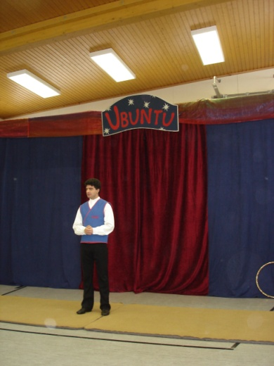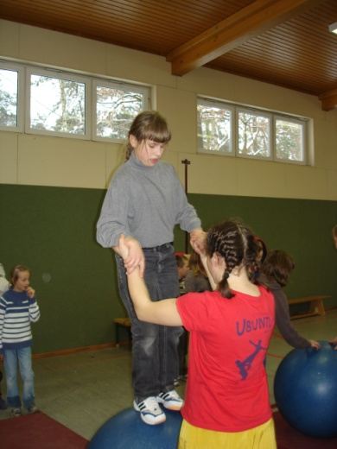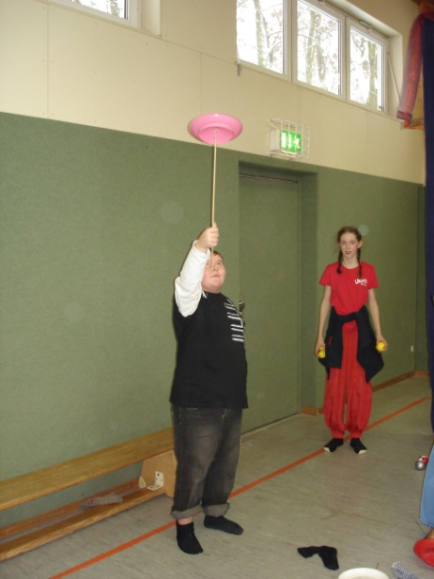
Zirkusprojekt UBUNTU
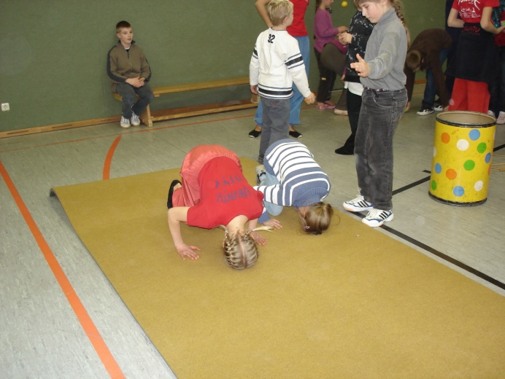

Weihnachtsprojekt 2010

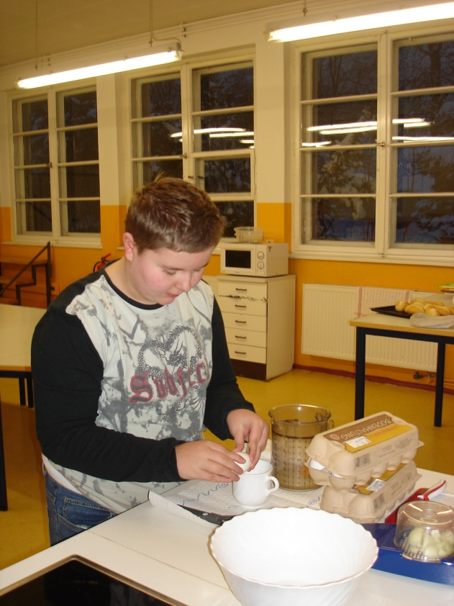
P wie Pädagogische Ziele im Schuljahr 2014 / 2015

Grundlagen der pädagogischen und erzieherischen Arbeit sind das Schulgesetz, die

Sonderpädagogikverordnung und der Rahmenlehrplan Förderschwerpunkt Lernen.

Im Mittelpunkt steht die Arbeit mit den Leitthemen.

Das schulinterne Curriculum / die verbindliche Leitthemenarbeit und schulinterne Rahmenlehrpläne befinden sich in der Schule zur Einsicht.

Pädagogische Ziele:

1. Schaffung von individuellen Lernmöglichkeiten für die Schüler sowie Ausrichtung der Unterrichtsarbeit auf den persönlichen Förderbedarf des einzelnen Schülers, Vermittlung von anwendungsbereitem Wissen

Alle Schülerinnen und Schüler werden in ihrer Individualität akzeptiert, sie werden
in der Entwicklung ihrer Persönlichkeit unterstützt und sollen so verantwortungs-
bewusst zum Leben der Gemeinschaft beitragen.

Der Zugang zur Bildung muss dabei ggf. erleichtert und Benachteiligungen müssen
ausgeglichen werden. Dies kann u.a. durch entsprechende Differenzierungen
erfolgen.

Sonderpädagogische Förderung unterstützt die Schülerinnen und Schüler dabei, individuelle Stärken zu entdecken, zu entfalten und Selbstvertrauen zu entwickeln, Rückschläge und Verzögerungen in der Entwicklung zu kompensieren, Sach-, Methoden-, personale und soziale Kompetenzen zu erwerben, die für die Bewältigung des Alltags, für die aktive Teilhabe am gesellschaftlichen Leben, für die beruﬂiche Ausbildung sowie für die Freizeitgestaltung erforderlich sind, soziale Beziehungen aufzubauen und zu pﬂegen sowie verlässliche Kontakte zu Personen, Gruppen und Einrichtungen zu knüpfen, die ihnen die Teilhabe am Leben außerhalb der Schule und über die Schulzeit hinaus ermöglichen, Zugänge zur Arbeitswelt zu ﬁnden, gegenwärtigen und zukünftigen Lebenssituationen im Alltag, im Beruf, im öffentlichen Leben vorbereitet begegnen zu können.
( Rahmenlehrplan Förderschwerpunkt Lernen; 1. Auflage 2005; © Wissenschaft und Technik Verlag)

2. Erziehung der Schüler zur gesunden Ernährung und gesunden Lebensweise

Die Schülerinnen und Schüler entwickeln Freude an Bewegung und Sport, da sich
der sonderpädagogischen Förderschwerpunkt Lernen vielfach in Verbindung mit
Beeinträchtigungen der motorischen und sensorischen Fähigkeiten darstellt.

3. Sie sollen fächerübergreifend und/oder mit Hilfe von unterschiedlichen Unterrichtsformen (Einzelarbeit, Partnerarbeit, Gruppenarbeit, Arbeiten im Plenum, Arbeit mit Arbeitsplänen etc.) befähigt werden, sich individuelle Lernwege zu erschließen, so dass Bildungsinhalte handlungs- und lebenspraktisch von ihnen durchdrungen und verarbeitet werden können.

4. Ziel des Lernens an unserer Schule ist die Ausbildung und Entwicklung von Kompetenzen

Handlungskompetenz

Die Schülerinnen und Schüler entwickeln bei der Bearbeitung von konkreten Inhalten und in Problemsituationen eine Handlungskompetenz.

Die Kompetenzentwicklung zielt auch auf Fähigkeiten ab, die lebenslanges Lernen ermöglichen, da sie nicht allein aufgaben- und prozessgebunden sind, sondern ablösbar von der Ursprungssituation, zukunftsfähig und problemoffen angewendet werden können.

Wichtigster Punkt ist hierbei das Lernen erlernen.

Von kompetentem Handeln wird gesprochen, wenn Schülerinnen und Schüler auf vorhandenes Wissen zurückgreifen, ausreichend Motivation zu angemessenem Handeln besitzen, Zusammenhänge verstehen, Handlungsentscheidungen treffen, bei der Durchführung von Handlungen auf verfügbare Fertigkeiten zurückgreifen und Fähigkeiten nutzen.

Die Schülerinnen und Schüler sollen sich auf eine selbstständige Lebensführung
und den Übergang in ein veränderliches Arbeits- und Berufsleben vorbereiten.

Wir legen besonderes Augenmerk auf Wertevermittlung und auf die Erziehung
sozialer Kompetenzen, wie.
Ehrlichkeit
respektvoller Umgang
Pünktlichkeit
Hilfsbereitschaft
Aufrichtigkeit
Umgangsformen
Umsichtigkeit
Verantwortungsbewusstsein

Sachkompetenz

Die Schülerinnen und Schüler entwickeln vor allem in der Auseinandersetzung mit interessanten, problemorientierten Anforderungssituationen, durch eine begreifbare Darstellung und Systematisierung von Fachwissen und in der Anwendung und Verknüpfung der Kenntnisse in neuen Handlungszusammenhängen ihre Sachkompetenz.

Die Sachkompetenz umfasst den Erwerb von Kulturtechniken sowie fachliche Kenntnisse und Einsichten, die sich als nützliches Wissen in Lernsituationen bewähren und Voraussetzung für ein systematisches Weiterlernen sind.

Die Methodenkompetenz ist eng verknüpft mit der Sachkompetenz und immer an Inhalte gebunden.

Methodenkompetenz

Die Schülerinnen und Schüler entwickeln eine Methodenkompetenz, indem sie
– fachspeziﬁsche Arbeitsweisen zielorientiert einsetzen,
– Methoden des Entdeckens und Experimentierens anwenden,
– angemessen kommunizieren und kooperieren,
– Lern- und Übungsstrategien anwenden,
– sich die Zeit einteilen,
– Ergebnisse darstellen und präsentieren,
– Fehler erkennen und korrigieren.

Personale Kompetenz

Die Schülerinnen und Schüler entwickeln personale Kompetenz in Situationen der Wertschätzung sowie durch die erfolgreiche Bewältigung von Problemsituationen.
Sie sollen dabei in ihrem Selbstvertrauen und Selbstwertgefühl gestärkt werden, damit sich ihre emotionale Unabhängigkeit entwickeln kann.

Die Schülerinnen und Schüler sollen lernen, zunehmend reﬂektierter zu handeln und die Fähigkeit erlangen, verschiedene Rollen einzunehmen und in neuen sozialen Zusammenhängen anzuwenden.

Sie sollen lernen, Verantwortung zu übernehmen sowie mit schwierigen Lebens-situationen umzugehen. Der Erwerb grundlegender personaler Fähigkeiten und Fertigkeiten hat dabei eine identitätsstiftende Funktion.

Oberstes Ziel bei der Entwicklung der personalen Kompetenz ist die Entwicklung einer selbstbewussten Persönlichkeit.

Soziale Kompetenz

Schülerinnen und Schüler entwickeln im gemeinsamen Spiel und beim Lernen soziale Kompetenzen.

Soziale Kompetenz zeigt sich in der wachsenden Fähigkeit und Bereitschaft soziale Initiative zu ergreifen, zu kooperieren, sich für die Denk- und Lebensweisen, Werte und Normen anderer Menschen zu interessieren.

Die Schülerinnen und Schüler sollen lernen, eigene und fremde Sichtweisen und Wertvorstellungen zunehmend tolerant und kritisch zu hinterfragen, mit Konﬂikten angemessen umzugehen und Verantwortung zu übernehmen.

Soziale Kompetenz äußert sich vor allem in der zunehmenden Fähigkeit, Aufgaben im Team zu bewältigen.

Der Erwerb grundlegender sozialer Fähigkeiten, Fertigkeiten und Kenntnisse ist eine Basis für das Zusammenleben in einer demokratischen Gesellschaft.

Soziale Kompetenz heißt auch, dass Mädchen und Jungen in ihrer unterschiedlichen Individualität gestärkt werden müssen und ihr jeweiliges Lernvermögen Beachtung findet.

5. Verstärkung der Leseförderung unserer Schüler

Auch in diesem Schuljahr ist dies ein besonderer Schwerpunkt unserer Arbeit. Durch
zahlreiche Projekte wie Lesetage vor den Ferien wollen wir bei unseren Schülern die Freude
am Lesen wecken und sie bestärken, das Lesen zu üben, um so die Fähigkeit des sinnerfassen-
den Lesens weiterzuentwickeln.
Zahlreiche Partner, wie die Bibliothek Kleinmachnow und die Lesepaten, unterstützen uns
dabei.

6. Weiterentwicklung der Einrichtung zu einer inklusiven Schule

Gemeinsame Aufgabe von Lehrerinnen und Lehrern, Schülerinnen und Schülern
sowie Eltern ist die pädagogische Gestaltung der Schule und ihre kontinuierliche
Weiterentwicklung.

7. Evaluation des Ganztagsschulbetriebes

In diesem Schuljahr wollen wir mit Eltern und Schülern den Ganztagsschulbetrieb evaluieren,
um ihn zu optimieren.

zu 1. Stand der Maßnahmen zum Erreichen des Zieles:

- Fachkonferenzen werden gebildet
- dem Unterrichtsstoff werden Kompetenzen, Standards, Bewertungskriterien zugeordnet
- schulinterne Rahmenpläne werden weiter geprüft, ergänzt, überarbeitet
- Auswahl der Schulbücher, Lehr- und Lernmittel in den Fachkonferenzen
- Erarbeitung von Abschlussarbeiten für Deutsch, Mathematik und Naturwissenschaften in
den Fachkonferenzen

Termin: Fachkonferenzen im Schuljahr 2014/15
Verantwortlich: Fachkonferenzleiter

- Schwerpunktlegung der Unterrichtsgestaltung in den Klassen 1-4, 5/6 auf die positive
Beeinflussung von Teilleistungsstörungen, Erfassung von Fähigkeiten, Fertigkeiten und
Neigungen der Kinder, Nutzung des Förderunterrichts für visuelle, akustische, auditive,
kinästhetische Wahrnehmungsschulungen, Erweiterung für die Klassen 7/8

Termin: Schuljahr 2014/15
Verantwortlich: Fachlehrer, Fachkonferenzen, Schulleitung durch Organisation von
SCHILF, Spielwerk im Freizeitbereich,
Kollegen im Ganztagsbetrieb

- Weiterführung der Förderpläne (Auswertung, Ergänzung)

Termin: immer im September
Januar
Juni eines jeden Schuljahres
Verantwortlich: alle Kollegen in den einzelnen Klassenstufen

- Schaffung von individuellen Lernmöglichkeiten neben Partner-, Gruppen- und Projektarbeit
durch den Einsatz von „Werkstattarbeit“ zu verschiedenen Themen wie Obst, Advent und
Weihnachten, Märchen, Ostern
- Nutzung der neu angeschafften und speziell für die Werkstattarbeit gestalteten Materialien
- Nutzung von Arbeits- und Hausaufgabenstunden im Ganztagsschulbetrieb für
Lernpatenschaften untereinander
- Lust am Lernen, Wahrnehmen und Verstehen durch Experimente im Unterricht, Gespräche,
Exkursionen entwickeln
- Projekte mit Lösungswege e.V.

Termin: Schuljahr 2014/15 Verantwortlich: alle Kollegen

zu 2. Stand und Maßnahmen zum Erreichen des Zieles:

- Fortführen der bisherigen Projekte zur „Gesunden Ernährung“, wie

- Weiterbildungsveranstaltungen für die Lehrer
- Veranstaltungen für die Eltern
- gemeinsames Backen, zum Beispiel zum Minimarathon oder zur Adventszeit
- Durchführung der Projektwoche „Gesunde Ernährung“ mit Frau Riedel
(Verbraucherzentrale), Einbeziehung von Frau Maiss und der Sozialarbeiterin
- Koch- AG im Rahmen des Ganztagsbetriebes
- Gesundes Schulfrühstück auf Klassenbasis
- Informationsveranstaltungen für Schüler, Lehrer und Eltern zur Suchtprävention verstärken
(Nikotin, Alkohol und weitere Drogen), Gesundheitstage und entsprechende
Angebote außerhalb der Schule nutzen, wie UCI Kinotage
- Projektarbeiten zur Thematik Suchtprävention in allen Klassenstufen - altersgerecht

- Förderung der gesunden Lebensweise durch vielfältige schulische Sportveranstaltungen, wie

- Sportfest
- Schwimmwettbewerbe
- Minimarathon
- Teilnahme an Sportwettkämpfen – schulübergreifend
- Fußball- und Volleyballturniere auf schulischer und schulübergreifender Ebene
- Sport- AG durch Job.e.V.
- Ballsport im Mittagsband Ganztag
- Sport- AG im Mittagsband
- Schüler für eine intakte Umwelt sensibilisieren, Umgang mit Pflanzen und
Tieren (Projekt Leben im Wald, Sinnesschulung „Grünes Klassenzimmer“)

Termin: Schuljahr 2014/15
Verantwortlich: Schulleitung, Frau Dewitt, Frau H. Köpke, Frau Maucher
Spielwerk und Sozialarbeit einbeziehen
Projektverantwortliche auf Klassenbasis: Klassenlehrerinnen

zu 3. Stand und Maßnahmen zum Erreichen des Zieles:

- Einführung des Praxislerntages für Klasse 9 / Praktikum Klasse 9, Fortführung in
Klasse 10

Schüler verschaffen sich Einblicke in verschiedene Wirtschaftsbereiche (Dienst-
leistungsgewerbe, Handel, produzierendes Gewerbe) und erkunden den beruflichen
Arbeitsalltag im Betrieb

- Erfahrungen dokumentieren die Schüler in einer „Arbeitsplatzanalyse“ wie folgt:

- beobachtete Tätigkeit
- wie wird die Arbeit verrichtet
- welche Anforderungen stellt der Arbeitsplatz (körperlicher Art, geistige und
soziale Anforderungen)
- Arbeitsmaterial
- Maschinen/Werkzeuge
- besondere Bedingungen am Arbeitsplatz
- Gefahren am Arbeitsplatz – Arbeitsschutz
- Erkundungsergebnisse (Arbeitsplatzanalyse) werden den nachfolgenden
Jahrgängen als Arbeits- und Orientierungsgrundlage für den Praxistag
und das Betriebspraktikum zur Verfügung gestellt

- Schüler haben im Unterricht berufliche Fähigkeiten erarbeitet und eine Selbstein-
schätzung vorgenommen. Nach dem Schülerbetriebspraktikum bzw. Praxislerntag
sollen sie selbst überprüfen, welche Fähigkeiten der Beruf, die Tätigkeit im
Betrieb, noch von ihnen fordert (Selbsteinschätzungstest/Berufsanforderungstest)

- verstärkte Nutzung von Informationsveranstaltungen zur Berufsvorbereitung in allen Klassen

- Bewerbungstraining im AVT Teltow

Termin: Schuljahr 2014/15
Verantwortlich: Frau Maucher, Klassenleiter, Schulleitung

- Durchführung der Betriebspraktika in Klasse 9 / 10
- Pflegeobjekte auf dem Schulgelände
- Mitgestaltung der Projektwochen „Gewaltprävention“ und „Gesunde Ernährung“
- Förderung der Eigenverantwortung der Schüler, u.a. durch:

- selbstständige Führung von Lerntagebüchern/Notenspiegeln
- Sportplatzdienst der oberen Klassen
- Übernahme von Aufträgen zur Einhaltung der Hausordnung
- Unterstützung bei der Organisation und Durchführung von schulischen
Veranstaltungen durch Schüler der 10. Klasse
- Befähigung der Schüler, Ergebnisse von Projektarbeiten für andere zu präsentieren
- Schüler fühlen sich für die Ausgestaltung des Schulhauses verantwortlich
- Umsetzung des Rahmenlehrplanes – Leitthemen, davon Projekte ableiten, z B.
* Exkursionen in die nähere Umgebung, Leben auf dem Bauernhof, Zoo- und
Museumsbesuche, Post und Bibliothek kennen lernen, Nutzung der öffentlichen
Verkehrsmittel und Training der Verkehrsregeln
* Pflege des Feuchtbiotops
* Vorbereitung und Darbietung von Programmen
* Projekttag „Ostern“, Projekttage „ Weihnachten“
* Mal- und Zeichenkurs sowie Theatergruppe des Ganztagsbetriebes Klasse 7-10 bzw.
Freizeitbereiches präsentieren ihre Schülerarbeiten

Termin: Schuljahr 2014/15
Verantwortlich: alle Lehrkräfte der Schule, Zusammenarbeit mit
Spielwerk/Sozialarbeit, Nutzung öffentlicher Einrichtungen,
Betriebe

- Außenwirkung der Schule verstärken
u. a. Zusammenarbeit mit der Gemeinde, dem CLaB, mit anderen Schulen, der SpFB
- Nutzung der ansässigen Betriebe
- Verstärkte Nutzung der Medien, um über unserer Bildungs- und Erziehungsarbeit zu
informieren
- Kooperationsverträge

Zu 4. Stand der Maßnahmen zum Erreichen des Zieles

Das Erreichen der Ziele wird durch folgende Punkte kontinuierlich überprüft:
- systematische Beobachtungen
- individuelle Förderung
- Fallbesprechungen
- Klassenkonferenzen
- regelmäßige Elterngespräche

Termin: Klassenkonferenzen
Elterngespräche
Verantwortlich: Klassenleiter

Zu 5. Stand der Maßnahmen zum Erreichen des Zieles

Die im Verlauf des Schuljahres 2011/12 durchgeführten Fortbildungsveranstaltungen führten zur Erarbeitung eines schulinternen Curriculums zur Leseförderung unserer Schüler. In diesem Schuljahr führen wir bewährte Projekte, wie Vorlesestunden, Buchvorstellungen u. ä. fort.

Termin: Fortführung Schuljahr 2014/15
Verantwortlich: Schulleitung

Zu 6. Stand der Maßnahmen zum Erreichen des Zieles

Wir entwarfen ein Konzept zur Entwicklung unserer Einrichtung zu einer inklusiven Schule (Siehe Anhang). Es wurde dem Schulträger, dem Schulamt, dem Staatssekretär Juni 2011 zugesandt.

Zu 7. Stand der Maßnahmen zum Erreichen des Zieles

Im zweiten Schulhalbjahr entwickeln wir Fragebögen für Eltern und Schüler, um Interessen. Wünsche, Vorstellungen und Hinweise zum Ganztagsschulbetrieb zu erfassen.
Des Weiteren haben wir die Bussagentur informiert, für uns nach geeigneten Partnern für eine schulinterne Lehrerfortbildung zu suchen.

P wie Praxislernen

Die Schüler der Klassen 9 und 10 führen einen Praxislerntag in ortsansässigen Betrieben durch.

P wie Praktikum

Die Schüler der 9. Klasse führen ein 14-tägiges Praktikum in Betrieben, Werkstätten, im Handel und anderen Dienstleistungseinrichtungen durch. Dieses Praktikum ist eine gute Vorbereitung auf die Berufsfindung. Die SchülerInnen suchen sich in Eigenverantwortung ihren Praktikumsplatz.
Die Klasse 10 führt ein dreiwöchiges Praktikum durch.

S wie SchülerInnen

Die SchülerInnen stehen jederzeit im Mittelpunkt unserer Arbeit. Es gilt, ihnen ein anwendungsbereites Wissen zu vermitteln, sie nach ihren Fähigkeiten und Fertigkeiten zu stärken und ihre Persönlichkeitsentwicklung zu fördern.
Unsere Schüler sind aktiv als Klassenschülersprecher tätig, tagen regelmäßig in der Schülerkonferenz und bereichern die Schulkonferenz mit ihren Beiträgen, Vorschlägen und Wünschen.

S wie Schulgarten

Im Schuljahr 2011/12 haben wir mit einem Schulgartenprojekt begonnen. Die Schule hat ein Feuchtbiotop mit Kräutern, Schilf, Fischen und vielen Blumen, das ständig gepflegt werden muss. Das neu angelegte Hochbeet und eine Kräuterspirale werden immer wieder bepflanzt.
Hier können die Kinder ihr Wissen aus dem Hauswirtschaftsunterricht und dem Biologieunterricht anwenden. Einen materiellen Nutzen hat dieses Projekt auch, denn die geernteten Kräuter und das angebaute Gemüse können im Hauswirtschaftsunterricht
verarbeitet werden.

S wie Schulkonferenz

Laut § 90 und § 91 BbgSchulG wird auch an unserer Schule eine Schulkonferenz gebildet, die aus der Schulleiterin, zwei VertreterInnen der Konferenz der Lehrkräfte sowie 3 VertreterInnen der Konferenz der Schüler und 3 VertreterInnen der Konferenz der Eltern besteht.

S wie Schulprofil

Durch unsere Bildungs- und Erziehungsarbeit wollen wir bei unseren Schülern entsprechend ihren individuellen Voraussetzungen für gute theoretische Grundkenntnisse sorgen. Dabei haben der handwerklich-praktische Bereich sowie der Sport einen hohen Stellenwert. Ziel ist es, alle Schüler lebenspraktisch zu befähigen.

S wie Sozialarbeit

An unserer Schule gibt es eine Sozialarbeiterin. Bei ihr werden die Schüler beraten und finden ein offenes Ohr für ihre Probleme.
Die Sozialarbeit soll sich hauptsächlich auf die Zusammenarbeit mit den Schülern der Klasse 7 bis 10 konzentrieren.

S wie Sozialkompetenzen

SchülerInnen sollen in allen Persönlichkeitsbereichen möglichst umfassend gefördert werden, sowohl im Hinblick auf die Entfaltung individueller Identität als auch auf die Entwicklung sozialer Beziehungsfähigkeit.

An den Zielen der pädagogischen Arbeit wird in jeder Unterrichtsstunde durch die

- differenzierten
- handlungsorientierten
- individualisierten

Unterrichtsformen gearbeitet. Vertieft werden sie durch

-die Anwendung von Verhaltensmustern/Verhaltenstraining
-die Spieltherapie
-die Werkstattarbeit
-die Leitthemenarbeit
-den gelenkten Abbau von Aggressionen.

S wie Schwimmunterricht

Wir nehmen bei Bedarf am regulären Schwimmunterricht teil.

S wie Sportunterricht

Einen großen Platz nimmt der Sportunterricht ein. Die SchülerInnen lernen neben der Freude an sportlicher Aktivität Kameradschaft, Fairness, Teamgeist und Verantwortung. Höhepunkte sind die alljährlich stattfindenden Sportfeste, wo alle SchülerInnen ihre sportlichen Fähigkeiten und Kräfte messen können.

S wie Stundentafel

Folgende Aufteilung der Stundentafel für die einzelnen Klassenstufen gilt an unserer Schule:

Klasse 1/2 7 Deutsch (6 Deutsch Klasse 1, 7 Deutsch Klasse 2)
4 Mathe
3 Kunst/Musik fächerübergreifend
3 Sport
3 Förderstunden

Klasse 3 5 Deutsch
3 Sachkundestunden
4 Mathe
3 Kunst/Musik fächerübergreifend
2 Sport
1 Schwimmen
2 Schwerpunktstunden
3 Förderstunden

Klasse 4 5 Deutsch
4 Sachkundestunden
4 Mathe
3 Kunst/Musik fächerübergreifend
3 Sport
2 Schwerpunktstunden
3 Förderstunden

Klasse 5/6 5 Deutsch
5 Mathe
3 Sport
3 Kunst/Musik fächerübergreifend
2 WAT =Wirtschaft Arbeit Technik (ehemals AL)
3 Naturwissenschaften (NW)
3 Gesellschaftswissenschaften (GW)
2 Förderstunden (1 Allgemeine Förderstunde, 1 Englisch)
1 LER

Die Förderstunden in den Klassen 1-4, 5,6, werden nicht mehr ausschließlich als
zusätzliche Stunden für Deutsch und Mathe festgelegt. Die Stunden sind hauptsächlich
so zu planen, dass alle zu fördernden Bereiche unserer Kinder angesprochen werden.
Eine Bewertung in diesen Stunden findet grundsätzlich nicht statt.

Klasse 7/8 5 Deutsch
5 Mathe
4 Englisch (mit Bewertung)
2 Kunst/Musik (Wahlpflicht)
3 Sport
3 Naturwissenschaften (NW)
2 Gesellschaftswissenschaften (GW)
6 WAT (Wirtschaft Arbeit Technik, gegliedert in 4 Wat, 2 PC)
2 LER

Klasse 9/10 5 Deutsch
5 Mathe
4 Englisch (mit Bewertung)
3 Sport
3 Naturwissenschaften (NW)
3 Gesellschaftswissenschaften (GW)
5 WAT (Wirtschaft Arbeit Technik)
2 PC Stunden
2 Kunst/Musik (Wahlpflicht)
2 LER

T wie Teamarbeit

Durch den Rahmenlehrplan und die Leitthemenarbeit muss der Unterricht immer öfter fächerübergreifend vorbereitet werden. Das erfordert eine engere Zusammenarbeit der unterrichtenden Lehrkräfte einer Klasse und stellt einen hohen Anspruch an die gemeinsame Arbeit. Diesen Bereich unserer Arbeit weiter auszubauen, ist ein Schwerpunkt in den nächsten Jahren.

U wie Unterricht

Dieser wird lebenspraktisch gestaltet. Freiarbeit, praxisorientierter Unterricht, Werkstattarbeit und Arbeit an Projekten sind beliebte Unterrichtsformen. Die Schüler sollen sich aktiv an der Gestaltung und Planung des Unterrichtes beteiligen und ihre Interessen und Wünsche einbringen.

V wie Versorgung

Alle SchülerInnen können am Mittagessen teilnehmen. Zur Zeit werden wir von der Firma Sodexo beliefert. Das Wahlessen kostet pro Tag 2,30 €.

V wie Vertretung

Leider sind auch wir auf Grund von Krankheit, Fortbildungen, Exkursionen oder Klassenfahrten nicht vor Unterrichtsausfall geschützt. In der Regel wird der Unterricht vertreten. Es werden Klassen in andere Lerngruppen aufgeteilt, mit anderen Klassen zusammengelegt oder es gibt dem Alter und dem Verständnis entsprechend Stillarbeit. Stundenausfall gibt es nur für die Schüler der Klassen 7 bis 10 und am Tagesende. Die Schüler der Klassen1 bis 6 haben generell keinen Ausfall. In zwingenden Fällen unterstützen uns SpielWerk oder die Sozialarbeiterin.

W wie Wandzeitung

Alle Klassen haben die Möglichkeit, Schülerarbeiten und Informationen an den dafür vorgesehenen Tafeln nach Absprache sichtbar zu machen.

Z wie Zusammenarbeit

Viele Partner arbeiten mit uns an der Erfüllung unseres Bildungs- und Erziehungsauftrages zusammen, wie z. B. Arbeitsamt, Gesundheitsamt, Verbraucherzentrale Brandenburg, Jugendamt, Krankenkassen, Polizei, CLaB Stahnsdorf, Ernährungsberatung Frau Maiss,, Herr Bindemann, JOB e.V. sowie Firmen der Region, die sich sowohl als Praxislernorte als auch mit ihren materiellen Leistungen einbringen.

Anlage:

- Vertretungskonzept der Schule im Anhang des Schulprogramms
- Beschlüsse der Fachkonferenzen zu Maßstäben der Leistungsermittlung
und Leistungsbewertung
- Hausordnung
- Konzept zur Entwicklung einer inklusiven Schule
- das Konzept für den Ganztagsschulbetrieb sowie das schulinterne
Curriculum / Leitthemen sind in der Schule einsehbar

Das Schulprogramm erhebt keinen Anspruch auf Vollständigkeit. Es soll als
Grundlage für unsere Arbeit dienen und muss in regelmäßigen Abständen
ergänzt und evaluiert werden.

Evaluationstermine:

Oktober 2008 abgeschlossen

Januar 2009 abgeschlossen

September 2009 abgeschlossen

Dezember 2010 abgeschlossen

November 2011 abgeschlossen
November 2012 abgeschlossen

November 2013 abgeschlossen

November 2014 abgeschlossen

Grit Köpke
Schulleiterin
Anlage

Landkreis Potsdam - Mittelmark
Vertretungskonzept der Schule mit dem sonderpädagogischen Förderschwerpunkt
Lernen / Schleusenweg 84 / 14532 Kleinmachnow

1. Vertretungsreservestunden nutzen

2. Zusammenlegen von Klassen, Aufteilen von Klassen bzw. Gruppen

3. Gewonnene WAT Stunden durch Praxislerntage nutzen für
a Förderunterricht
b Vertretungsstunden

4. Mehrarbeit
- nicht über die 3 Stunden hinaus / Gesundheitsmanagement

5. rationaler Umgang mit der Teilnahme an Fortbildungsmaßnahmen
- Teilnahme ein Kollege - dann Moderator im Kollegium

6. Optimierung von Exkursions-, Wandertags-, und Klassenfahrtszeiten

7. Stillarbeit

8. zeitnahe Meldung Schulamt

9. flexible Gestaltung von Lehrerstundenplänen (Freistunden)

G. Köpke
Schulleiterin
Fachkonferenz
23.08.2007

Thema: Maßstäbe zur Leistungsermittlung und Leistungsbewertung

1. Deutsch

- Leistungsbewertung Klasse 1 bis 10 Note 1 - 96 %
Note 2 - 80 %
Note 3 - 60 %
Note 4 - 36 %
Note 5 - 20 %
Note 6 - unter 20 %

- Diktatbewertung Note 1 …. bis 1 Fehler
Note 2 …. bis 2-5 Fehler
Note 3 …. bis 6 - 8 Fehler
Note 4 …. bis 9 - 11 Fehler
Note 5 …. bis 12 - 15 Fehler
Note 6 …. ab 16 Fehler

- Wörter im Diktat: Klassenstufe mal 10 (+/- 10 Wörter)

- Diktatanzahl: Klasse 1 bis 2 Wortdiktate nach Abschluss eines
Gebietes
Klasse 3 bis 4 4 Diktate pro Jahr
Klasse 5 bis 8 ca. 4 Diktate
Klasse 9 bis 10 2 Diktate und mindestens 1 Test
schriftliche Sprachgestaltung

- Leistungsbewertung Aufsätze (und Abschreibarbeiten):

Rechtschreibung

Note Fehlerquotient
1 2
2 3,5
3 5 Gesamtfehlerzahl* 100
4 7 Anzahl der Wörter
5 9
6 ab 9,5

Beispiel: Anzahl der Wörter: 350
Fehleranzahl: 12
Quotient: 3,42
Note: 2

Ermittlung der Gesamtnote:

Inhalt: 50 %
Ausdruck: 25 %
Gr / Re 25 %

Beispiel: Inhalt: 3 3*2 = 6
Ausdruck: 2 2*1 = 2
Gr/Re 4 4*1 = 4

12/4 = 3
Gesamtnote: 3

- Gedicht

Klasse 1 - 4 ein Gedicht pro Jahreszeit
Klasse 5 - 9 mindestens 2 Gedichte insgesamt
Klasse 10 mindestens 1 Gedicht

- Ganzschriften

Klasse 1 - 5 mindestens 1 Buch gesamt
Klasse 6 - 10 mindestens 2 Bücher insgesamt

2. Mathematik

- Klassenarbeiten

Klasse 1 - 4 4 Arbeiten max. 45 min
Klasse 5 - 8 4 Arbeiten a 45 min
Klasse 9 -10 2 Arbeiten a 90 min und 2 Tests

Für alle gilt: Klassenarbeiten zählen 40%, Rest 60%
Prüfungsnote Kl. 10 : 25 %

3. Naturwissenschaften

- mündliche Prüfung (15 min)

Schüler kann auswählen zwischen Biologie, Chemie und Physik

Lehrerkonferenz
24.10.2011

Maßstäbe der Leistungsermittlung und Leistungsbewertung auf der Grundlage der Verwaltungsvorschrift vom 21.07.2011

Fachkonferenz Deutsch : VV- Leistungsbewertung vom
21.07.2011

Anzahl schriftlicher Arbeiten

Jahrgangsstufe 2: 2 schr. Arbeiten - 15 Minuten
Jahrgangsstufe 3: 3 schr. Arbeiten - 20 Minuten
Jahrgangsstufe 4: 4 schr. Arbeiten - 20 Minuten
Jahrgangsstufe 5/6: 4 schr. Arbeiten - 30 Minuten
Jahrgansstufe 7/8: 4 schr. Arbeiten - 40 Minuten
Jahrgansstufe 9: 4 schr. Arbeiten - 45 Minuten
Jahrgangsstufe 10: 4 schr. Arbeiten - 45 Minuten

Leistungsbewertungen

Bewertet werden:
schr. Arbeiten
Lernerfolgskontrollen
Mitarbeit
Hausaufgaben
andere Bewertungsbereiche

Bewertung mit Noten nach folgendem Notenschlüssel:

(unter Berücksichtigung des Leistungsstandes der Lerngruppe und der
individuellen Lernentwicklung der Schülerinnen und Schüler)

Erreichte Leistung Note
100 - 96 % 1
95 - 80 % 2
79 - 60 % 3
59 - 45 % 4
44 - 16 % 5
15 % und weniger 6
Anteil der jeweils mündlichen und schriftlichen Bewertung in den
einzelnen Klassenstufen

Klasse 1-4 : 40 % mündlich 60 % schriftlich
Klasse 5-9 : 40% mündlich 60 % schriftlich
Klasse 10 : 50 % mündlich 50 % schriftlich

Prüfungsnote Klasse 10 : 25 %
Facharbeiten : 25 % ( individuell )

Diktatanzahl pro Klassenstufe

Klasse 1- 2 Wortdiktate nach Übungsstrecken
Klasse 3- 4 4 Diktate pro Schuljahr
Klasse 5- 8 4-5 Diktate
Klasse 9-10 mindestens 3 Diktate und eine Klassenarbeit zur Sprach-
gestaltung
Diktatbewertung:

Note 1………..bis 1Fehler
Note 2........ 2 - 5 Fehler
Note 3 …… 6 - 8 Fehler
Note 4 …… .9 - 11 Fehler
Note 5…… .12- 15 Fehler
Note 6…… ab 16 Fehler
( Ankündigung der schriftlichen Arbeiten : 1 Woche )
( Anzahl : 1 am Tag )

Wortanzahl

Wortanzahl = Klassenstufe * 10 ( Bsp. Klasse 8 = 80 Wörter )

Leistungsbewertung Aufsätze und Texte

Note Fehlerquotient

1 2
2 3,5
3 5 Gesamtfehlerzahl * 100
4 7 Anzahl der Wörter
5 9
6 ab 9,5

Berechnung der Gesamtnote
Inhalt : 50 %
Ausdruck: 25 %
Rechtschreibung/ Grammatik: 25 %

Anzahl des Lernens von Gedichten in den Klassenstufen

Klasse 1- 4 ein Gedicht pro Jahreszeit
Klasse 5- 9 mindestens 2 im Schuljahr
Klasse 10 mindestens 1 Gedicht

Lesen von Kinder - und Jugendbüchern

Klasse 1- 5 1 Buch pro Schuljahr
Klasse 6- 10 1- 2 Bücher pro Schuljahr

Leistungsverweigerungen / Täuschungen

Verweigerungen , nicht erbrachte Leistungen und / oder Täuschungen werden
wie eine ungenügende Leistung gewertet .
Wird die Leistungserbringung durch einen Schüler behindert, so gibt es die
Möglichkeit des Verweisens aus der Klasse.

Leistungswiederholung

Sind mehr als 1/3 der schriftlichen Arbeiten in den Jahrgangsstufen 2-10 mit der
Note „mangelhaft“ oder „ungenügend“ bewertet, so ist eine eventuelle
Wiederholung (Rücksprache - Schulleitung, Lehrkraft, Eltern- und
Klassensprecher) zu prüfen.

Leistungsbewertung in den Fächern WAT und Mathematik Klasse 2 bzw. 5-10

Allgemein: - Prozentzahl bei der Note 4 anpassen nach neuer VV zur Leistungsbewertung vom 21.07.2011

WAT

- keine Klassenarbeiten

- Bewertung: schriftlich 50%
mündlich und praktisch 50% in den Klassen 5-8

- Klasse 9/ 10 nur schriftliche und mündliche Noten, da nicht mehr praktisch gearbeitet wird
- Klasse 9: mehrere Noten auf den SBP- Hefter ( Gewichtung damit erfolgt! ), gehen in den schriftlichen Teil der Noten mit ein
- Klasse 10: Praxislernberichte und AB zum Praxislernen gehen ebenfalls in die schriftlichen Noten mit ein

Mathematik

- Anzahl und Dauer der Klassenarbeiten
Klasse 1/2 keine Klassenarbeiten

Klasse 3/4 3 Klassenarbeiten a 30- 45 min

Klasse 5- 8 4 Klassenarbeiten a 45 min

Klasse 9 4 Klassenarbeiten a 45 min

Klasse 10 3 Klassenarbeiten a 45- 135 min

- Bewertung :
Klasse 1-4 schriftlich 40%, mündlich 60%

Klasse 5/ 6 schriftlich 40&, mündlich 60%

Klasse 7-10 schriftlich 50%, mündlich 50%

- HA können bewertet werden
- Mitarbeitsnoten sind angemessen in die Leistungsbewertung mit einzubeziehen

Gesellschaftswissenschaften

Schriftliche Lernerfolgskontrollen
Die Bewertung mit Noten in den Jahrgangsstufen 5 und 10 erfolgt nach folgendem Notenschlüssel:

Erreichte Leistungen | Note
100 % bis 96 % | 1
95 % bis 80 % | 2
79 % bis 60 % | 3
59 % bis 45 % | 4
44 % bis 16 % | 5
15 % und weniger | 6

Anzahl und Dauer der schriftlichen Arbeiten
für das Fach Gesellschaftswissenschaften

Fach | Jahrgangsstufen | Zahl im Schuljahr  pro Lernbereich | Dauer in Minuten  (max.)
Lernbereich  Gesellschaftswissen-  schaften (GW) | 5 | je eine | 20
 | 6 | je zwei | 45
 | 7 | je zwei | 45
 | 8 | je mindestens zwei | 45
 | 9 | je mindestens zwei | 45-60
 | 10 | je mindestens zwei | 45-60

Schreibt ein Schüler/ eine Schülerin in der 10. Klasse seine/ ihre Facharbeit im Fach Gesellschaftswissenschaften, so kann die erbrachte Note zu 25 % in die Gesamtzensur des Schuljahres mit einfließen.

Mündliche Mitarbeit
Bei der mündlichen Mitarbeit sind Qualität und Quantität angemessen zu gewichten.
Sie umfassen einen prozentualen Anteil von 60 % der Gesamtnote.

Gesamtnote
Die Gesamtnote im Fach Gesellschaftswissenschaften errechnet sich aus der mündlichen Mitarbeit (60 %) und den in den Lernerfolgskontrollen erbrachten Leistungen (40 %).

Leistungsbewertung im Fach Naturwissenschaften

Mündliche und schriftliche Arbeiten und Schülerexperimente bilden zu je ⅓ die Zeugnisnote.

Leistungsbewertung Englisch

Die Bewertung mit Noten erfolgt unter Berücksichtigung des Leistungsstandes
der Lerngruppen und der individuellen Lernentwicklung der Schülerinnen und
Schüler.

Im Förderschwerpunkt Lernen ist es besonders wichtig, die individuelle
Lernausgangslage und die spezifische Lernproblematik der Schülerinnen und
Schüler zu berücksichtigen.

Die Leistungsermittlung und – bewertung erfolgt in den 4 Fertigkeitsbereichen
- Hörverstehen
- Sprechen
- Lesen
- Schreiben

Dabei stehen die mündlichen Fertigkeiten Hörverstehen und Sprechen im
Mittelpunkt der Leistungsbewertung.

Schriftliche Lernerfolgskontrollen werden ab Klasse 7 als zusätzliches
Beurteilungskriterium entsprechend der individuellen Lernentwicklung der
Schülerinnen und Schüler in angemessenem zeitlichen und inhaltlichen Umfang
eingesetzt.

Bei der Leistungsbewertung berücksichtigt werden außerdem die Leistungen
- bei der Mitarbeit im Unterricht
- bei den Hausaufgaben
- in anderen Bewertungsbereichen

Ab Klasse 7 sind Zeugnisnoten für alle folgenden Jahrgangsstufen verbindlich.

Die Bewertung erfolgt nach folgendem Notenschlüssel:

Erreichte Leistung Note
100% - 96% 1
95% - 80% 2
79% - 60% 3
59% - 45% 4
44% - 16% 5
15% und weniger 6

Aufgrund der unterschiedlichen Lernausgangslage und der spezifischen
Lernproblematik der Schülerinnen und Schüler können bei erhöhten oder
geringeren Anforderungen Abweichungen vorgenommen werden.

Leistungsverweigerungen/Täuschungen

Verweigerungen, nicht erbrachte Leistungen und / oder Täuschungen werden wie eine ungenügende Leistung gewertet.
Wird eine Leistungserbringung durch einen Schüler behindert, so gibt es die Möglichkeit des Verweisens aus der Klasse.

Landkreis Potsdam - Mittelmark
Schule mit dem sonderpädagogischen Förderschwerpunkt Lernen
Schleusenweg 84
14532 Kleinmachnow

Fachkonferenz 15.10.2014

Rahmenbedingungen zum Erstellen und Benoten einer Facharbeit
Die Fachkonferenz hat folgende Regelungen für die Facharbeit festgelegt:
Arbeitsumfang: Der Textteil muss aus 5 bis 10 Seiten bestehen.
Erstellungszeitraum: - Termine werden noch festgelegt
- Wahl des Faches und des Themas, Absprache mit dem Fachlehrer
Konzeptionsvorlage
Konsultationstermine bei den Fachlehrern
Abgabe der Facharbeit

Facharbeit: Die Arbeit soll folgende Grobgliederung aufweisen:
1. Deckblatt (Name, Schule, Klasse, Thema, Unterrichtsfach, betreuender
Fachlehrer, Bearbeitungszeitraum, Datum der Abgabe)
2. Inhaltsverzeichnis mit Seitenangabe
3. Textteil (gegliedert in Einleitung, Hauptteil mit Unterpunkten, Schlussteil bzw.
Zusammenfassung)
4. Literatur- und Quellenverzeichnis
5. Anhang
6. Erklärung über die selbstständige Anfertigung (siehe unten)

Form der Arbeit: - maschinenschriftlich
ein- oder 1,5 – zeilig
Rand links: 4 cm sonst: 2 bis 4 cm
Schriftart: Arial – Schriftgröße 10 oder
Calibri – Schriftgröße 11 oder
Times New Roman – Schriftgröße 12

Literaturverzeichnis: - alphabetisch geordnet
angegeben werden: 1. Autor – Name und Vorname
2. Titel des Buches
3. Verlag
4. Ort und Jahr des Erscheinens
- bei Quellen aus dem Internet ist die Internetadresse anzugeben
- kann als Quellenverzeichnis oder als Fußnote angefertigt werden

Bewertung: - setzt sich aus 3 Teilaspekten zusammen:
1. schriftliche Facharbeit – 60 %
2. Präsentation der Facharbeit – 20 %
3. Gespräch und Fragen zur Facharbeit – 20 %

Erklärung zur selbständigen Anfertigung der Facharbeit

Ich versichere hiermit, dass ich diese Facharbeit selbständig angefertigt und keine anderen als die von
mir angegebenen Quellen und Hilfsmittel verwendet habe. Die den benutzten Werken wörtlich oder
inhaltlich entnommenen Stellen sind als solche gekennzeichnet.

Ort, Datum, Unterschrift

Hausordnung der Schule mit dem sonderpädagogischen
Förderschwerpunkt Lernen Kleinmachnow

1. Allgemeine Bestimmungen

1.1. Die Mitbestimmungsgremien der Schule (Schüler - Eltern - Lehrer- Schulkonferenz)
entwickeln die Hausordnung. Alle Abweichungen von der Hausordnung bedürfen
der Zustimmung der Schulkonferenz.

1.2. Schüler, Lehrer und alle Mitarbeiter fühlen sich für die Einhaltung der Hausordnung
gleichermaßen verantwortlich. Sie zeigen gegenseitige Achtung und Rücksicht, sorgen
für ein offenes, freundliches Schulklima und sind tolerant ausländischen Mitschülern
und Gästen gegenüber.

1.3. Alle sorgen für den pfleglichen Umgang und die schonende Behandlung von Lern-
und Lehrmitteln sowie Möbeln der Schule und respektieren das persönliche Eigentum
von Mitschülern und Lehrern.

1.4. Das Mitführen und Tragen von Waffen und Messern jeglicher Art sind grundsätzlich
untersagt, auch zum Schutz der eigenen Person. Verboten sind auch alle zur Gewalt-
anwendung zu gebrauchenden Gegenstände und Stoffe, wie z. B. Sprühdosen mit
Reizgas, Handschellen, Baseballschläger, Munition oder Geschosse,
Feuerwerkskörper jeder Art.

Ich verweise auf das Rundschreiben 12/99 Waffenverbot in der Schule, dem
Folge zu leisten ist.

1.5. Von Lehrkräften abgenommene Taschenmesser dürfen von Schülern ab der Klassen-
stufe 8 nach Unterrichtsschluss bei der Schulleitung abgeholt werden, sofern keine
Bedenken bestehen.

1.6. Waffen und Messer anderer Art verbleiben bei der Schulleitung bis zur Abholung
durch die Eltern.

1.8. Wertgegenstände, Bargeld und wertvolles Spielzeug sollten nicht in die Schule
mitgebracht werden. Die Schule übernimmt hierfür keine Haftung.

1.9. Walkmans und tragbare CD-Player werden während des Unterrichts nicht benutzt
und verbleiben während der Unterrichtsstunden in den Schulmappen. Handys sind
während des gesamten Unterrichtstages ausgeschaltet. In dringenden Ausnahmefällen
erfolgt eine Regelung nach Absprache durch den Klassenlehrer und durch
die Schulleitung.

Mitgeführte Handys, auch Handys mit MP 3 – Funktion, sind während des
gesamten Schultages, einschließlich der Pausen, des Mittagsbandes und des
Hortbetriebes (SpielWerk) sowie bei schulischen Veranstaltungen wie
Exkursionen, Wandertagen usw. ausgeschaltet und in der Schultasche.

Bei Verstößen ist das Handy im Sekretariat ausgeschaltet abzulegen und kann am
Ende des Schultages dort abgeholt werden.
Verweigert sich ein Schüler, werden umgehend die Eltern informiert. Es erfolgen
von schulischer Seite Erziehungs- und Ordnungsmaßnahmen gemäß § 63 und §64
BbgSchulG.

Auch hier erfolgt in dringenden Ausnahmefällen eine Regelung nach Absprache durch den Klassenlehrer und durch die Schulleitung.

MP 3 Player, Gameboys, Nintendos, PSP`S und andere elektronische Spielgeräte
werden in der Schule nicht benutzt.
Auch diese Geräte sind während des gesamten Schultages, einschließlich SpielWerk,
aus und in der Schulmappe.
Bei Verstößen werden die gleichen Maßnahmen wirksam wie im Fall der
unerlaubten Handynutzung.

1.10 Die Spielgeräte auf dem Pausenhof dürfen von den Schülern der Klasse 1 bis 6
genutzt werden.

1.11. Das Werfen mit Schneebällen und Schneeballschlachten sind auf dem Schulgelände
grundsätzlich nicht erlaubt!

Auf Grund einer erhöhten Unfallgefahr dürfen Schlitterbahnen nicht errichtet werden.

1.12. Das Fahren mit Skateboards und Inlinern auf dem Schulhof ist in der Regel nur den
SpielWerk – Kindern im Freizeitbereich gestattet. Dabei ist entsprechende
Schutzkleidung (Helme, Knie- u. Armschützer usw.) zu tragen.
Ausnahmen bilden hier von Lehrern und der Sozialarbeiterin durchgeführte
Aktivitäten mit ihren Klassen, z. B. im Sportunterricht, an Grillnachmittagen usw.

2. Tagesablauf

2.1. Die Schule ist von 07:00 Uhr bis 15:30 Uhr geöffnet,
freitags von 07:00 Uhr bis 13:45 Uhr.

2.2. Das Schulgebäude ist von Montag bis Freitag für alle Schüler ab 07:00 Uhr geöffnet!
Alle Schüler begeben sich vom Schulweg direkt in den Klassenraum. Die
Klassenraumtüren bleiben geöffnet.

2.3. Diese Regelung gilt auch für die Kinder der Klasse 1/4.

2.4. Der Unterricht und die Pausen verlaufen nach dem festgelegten Zeitplan
(siehe Anhang).
Verlagerungen der Unterrichts- und Pausenzeiten sind von der Schulleitung
zu genehmigen.
Von April bis September ist in den großen Pausen die sportliche Betätigung auf dem
Sportplatz gestattet. Die Aufsicht wird durch einen Lehrer gewährleistet.

2.5. Zum Klingelzeichen gehen dieSchüler der Klassen 1 bis 10 eigenverantwortlich und
diszipliniert in ihren Unterrichtsraum.

2.6. Im Klassenraum begeben sich die Schüler auf ihren Platz und legen die für den
Unterricht nötigen Arbeitsmittel bereit. Im Klassenraum sowie im gesamten
Schulhaus wird nicht gerannt.

2.7. Die Schüler hängen die Garderobe an die dafür bestimmten Haken.

2.8. Nach Unterrichtsschluss verlassen die SchülerInnen selbstständig klassen- bzw.
gruppenweise ruhig den Klassenraum bzw. das Schulgebäude/Schulgelände und
treten sofort den Heimweg an.

Damit der weitere Schulablauf, die Betreuung im Tagesschulbereich, Veranstaltungen
der Sozialarbeiterin und die Anwohner nicht belästigt werden, ist der Aufenthalt
auf dem Parkplatz untersagt.
Die Busfahrschüler halten sich bis zur Abfahrt der Busse auf dem Schulgelände oder
in einem zugewiesenen Klassenraum auf. Gilt auch für Schüler des Ganztags-
schulbetriebes.

2.9. Gegen Vorlage einer schriftlichen Erlaubnis der Eltern haben diese Schüler das
Schulgelände zu verlassen und dürfen sich eigenständig an den Haltestellen aufhalten.
Ich weise darauf hin, dass eine Beaufsichtigung dann nicht möglich ist.

2.10. Alle Fahrräder werden angeschlossen in den Fahrradständern abgestellt. Das Fahren
auf dem Schulhof mit dem Fahrrad ist untersagt. Für die Verkehrssicherheit der
Räder sind die Elternhäuser zuständig.

2.11. Über Stundenausfälle und Vertretungen werden SchülerInnen durch die Klassen-
lehrerInnen oder im Sekretariat informiert.
Auskünfte können von einem Schülervertreter im Sekretariat eingeholt werden.

2.12. Das Verlassen des Schulgeländes während des Unterrichts und während der Pausen
ist generell nicht gestattet. Ausnahmen werden nur von der Schulleitung gestattet.

Das gilt auch für alle Kinder der Klassen 1 bis 6 während der gesamten
Betreuungszeit durch SpielWerk. Für die Kinder dieser Klassenstufen gibt es keine
Ausnahmeregelungen. Die Kinder dürfen nur mit schriftlicher Erlaubnis der Eltern/
telefonischer Absprache mit den Eltern nach Hause entlassen werden.

2.13. Den SchülerInnen ist der Aufenthalt auf dem Sportplatz und das Betreten der
Turnhalle nur mit dem verantwortlichen Sportlehrer/Erzieher gestattet.

2.14. Im Alarmfall verlassen die SchülerInnen auf Anweisung die Gebäude durch den
Haupteingang bzw. den hinteren Notausgang und begeben sich auf den
vorgesehenen Sammelplatz auf dem Schulhof. Das gilt auch für SchülerInnen
in den Nebengebäuden.

2.15. Weitere Festlegungen zur Sicherheit und Ordnung im Turngebäude sind durch
die Hallenordnung festgelegt.

3. Schulversäumnisse, Beurlaubungen, nicht vorhersehbarer Unterrichtsausfall

3.1. Wenn SchülerInnen nicht am Unterricht teilnehmen können, informieren die
Erziehungsberechtigten innerhalb von 3 Tagen die Schule. Ein Entschuldigungs-
schreiben ist bei Wiederaufnahme des Schulbesuches dem Klassenlehrer
vorzulegen.
Wir behalten uns in besonderen Fällen vor, einen Krankenschein vom Schüler über
die Dauer der Krankheit vom behandelnden Arzt zu fordern.

3.2. Kein Kind wird wegen Krankheit alleine nach Hause geschickt, es sei denn, die
Eltern geben die telefonische Einwilligung.

Arztbesuche sollen in der Regel außerhalb des Unterrichts stattfinden.
Lässt es sich nicht vermeiden, muss der/die SchülerInnen dem Klassenleiter eine
Bestätigung des Arztes über den erforderlichen Besuch vorlegen.

Im Falle von ansteckenden Krankheiten oder Läusen muss ein schriftliches Attest vom
behandelnden Arzt vorliegen, welches die Wiederaufnahme des Schulbesuches
bestätigt. Das Attest muss beinhalten, dass SchülerInnen frei von Läusen und Nissen
sind.

3.3. Sollen SchülerInnen vom Unterricht beurlaubt werden, kann auf schriftlichen Antrag
der Eltern eine Beurlaubung bis zu fünf Tagen von den Klassenleitern ausgesprochen
werden.

Dieses gilt in der Regel nicht für Tage direkt vor und nach Ferienbeginn.
In diesen Fällen ist ein Beurlaubungsantrag grundsätzlich über den Klassenleiter an
den Schulleiter bzw.an dessen Abwesenheitsvertretung zu richten und wird nach
Rücksprache entschieden.

Beurlaubungen bis zu 4 Wochen sind ebenfalls nur über den Schulleiter möglich.

Urlaubsanträge über mehr als 4 Wochen werden grundsätzlich vom zuständigen
Schulrat entschieden.

3.4. Wenn aus organisatorischen Gründen der Unterricht kurzfristig nicht vertreten werden
kann, können die SchülerInnen früher nach Hause geschickt werden, wenn das
schriftliche Einverständnis der Eltern vorliegt. Einverständniserklärungen werden
jeweils zu Beginn des Schulhalbjahres von den Eltern eingeholt und im Sekretariat
aufbewahrt. SchülerInnen, die nicht nach Hause können, haben die Möglichkeit, im
SpielWerk/Lehrer betreut zu werden.
Das gilt auch für Havarien, hitze- und kältefrei u.ä..

4. Verhalten auf dem Pausenhof

4.1. Als Schulhofbegrenzungen gelten die Plattenwege. Die Begrenzung ist unbedingt
einzuhalten.

4.2. Zeiten für Hofpausen sind: 09:35 Uhr bis 09:55 Uhr

12:25 Uhr bis 12:40 Uhr

Mittagsband für Kl. 7-10 12:45 Uhr bis 13:30 Uhr

4.3. In den kleinen Pausen verbleiben die Schüler unter Aufsicht eines
Lehrers im Klassenraum. Während der Unterrichtsblöcke sorgen die Lehrer dem
Alter der Schüler entsprechend für ein ausgewogenes Verhältnis von
Arbeits- und Entspannungsphasen. Der Gang zur Toilette ist gestattet.

4.4. Bei Regenwetter verbleiben die Schüler ebenfalls in den Klassen. Die Klassen-
zimmertüren sind geöffnet zu halten. Auf dem Flur führen die Lehrer die
Aufsicht durch.

4.5. Es gilt auf dem gesamten Schulgelände Alkohol- und Drogenverbot.
Es gilt generelles Rauchverbot. Rauchen auf dem Schulgelände wird mit dem
Konsum von Alkohol und Drogen gleichgesetzt.

Schüler, die auf dem Schulgelände rauchen, werden sofort der Schule verwiesen
und für den Tag vom Unterricht ausgeschlossen.

4.6. Die Hortspielgeräte (Schaukel, Rutsche usw.) dürfen nur von den Schülern der
Klassen 1 bis 6 genutzt werden.

5. Abschlussbestimmungen

5.1. Gewalt sowie menschen- und rassenverachtende Symbole, Schriften, Musik usw.
werden an unserer Schule nicht toleriert! Auf alle Formen der Gewalt wird durch
entsprechende Erziehungs- und Ordnungsmaßnahmen (laut „Brandenburgisches
Schulgesetz“) reagiert, gegebenenfalls werden das Staatliche Schulamt, Jugendamt
sowie Polizei und Staatsanwaltschaft informiert!

5.3. Bei groben Verstößen gegen die Hausordnung wird im gemeinsamen Gespräch mit
den Eltern, Schülern und Lehrern eine Klärung versucht und falls erforderlich, werden
Ordnungsmaßnahmen festgelegt.

5.4. Auf Grund von Besonderheiten im Schul- und Freizeitbereich werden kurzfristige
Änderungen, Ergänzungen und Regelungen festgelegt.
Diese werden für alle durch Aushang veröffentlich und sind für alle verbindlich.
Durch die Mitarbeiter werden die SchülerInnen belehrt.

5.5. Betriebsfremde Personen haben sich grundsätzlich im Sekretariat anzumelden.
Eltern und Angehörige von SchülerInnen gelten nicht als betriebsfremde Personen.

Anhang: Stunden- und Pausenzeiten

Flexible Eingangsphase 07:00 Uhr bis 07:55 Uhr

1. Block 08:00 Uhr bis 09.35 Uhr

Frühstückspause 09:35 Uhr bis 09.55 Uhr

2. Block 10:00 Uhr bis 11:30 Uhr

Einzelstunde 11:40 Uhr bis 12:25 Uhr

Mittagspause 12:25 Uhr bis 12:40 Uhr
( alle Klassen)

Mittagsband gilt nur 12:45 Uhr bis 13:30 Uhr
für Klasse 7 bis 10 (Hausaufgabenbetreuung, Entspannung,
Arbeitsgemeinschaften)

Einzelstunde 12:45 Uhr bis 13:30 Uhr

3. Block 13:30 Uhr bis 15:00 Uhr

Offener Tagesausklang 15:00 Uhr bis 15:30 Uhr

Letzte Änderung/Ausdruck 30.11.2014

Die Schulkonferenz hat am den Änderungen zugestimmt.

Elternhäuser
Klasse 1 bis 10 09.02.2011

Ergänzung zur Hausordnung

Die am 07.02.2011 tagende Eltern- und Schulkonferenz hat beschlossen:

1. Rauchen auf dem Schulgelände wird mit dem Konsum von
Alkohol und Drogen gleichgesetzt.

2. Schüler, die auf dem Schulgelände rauchen, werden sofort der Schule
verwiesen und für den Tag vom Unterricht ausgeschlossen.

Ich erinnere daran, dass das Rauchen nach dem Jugendschutzgesetz vom 01.09.2007
erst ab 18 Jahren erlaubt ist und wir uns als Schule bei Duldung strafbar machen.
Außerdem gibt es die VV Schulbetrieb, die das Rauchen auf dem Schulgelände
strikt untersagt.

Mit freundlichen Grüßen

Grit Köpke Gabriele Dewitt
Schulleiterin der Förderschule Vorsitzende der
Förderschwerpunkt "Lernen" & Schulkonferenz
kommissarische Schulleiterin der
Förderschule "A. Schweitzer" Kleinmachnow

